# РЕФЕРАТ

Расчетно-пояснительная записка 85 с., 72 рис., 3 табл, 35 источн., 1 прил.

STM32073CZT6, PIC24FJ128GB202, LORA, RA-02, BLACKBOX, БАНКОМАТ, ПРОИЗВОДСТВО ПЕЧАТНЫХ ПЛАТ

Объектом исследования является разработка тестового стенда для создания беспроводного защищенного канала на основе беспроводной технологии LoRa в банкомате, между Сервисной зоной и Сейфом.

В работе приводится описание этапов разработки от исследования необходимых контроллеров управления и модулей, до сборки и проверки работоспособности. Для разработанной модели были спроектированы электрические принципиальные схемы, на основе которых, была проведена работе по разведению печатной платы. Полученная схема печатной платы была подготовлена для производства реальной платы. Была произведена работа по сборке тестового стенда на основе печатной платы и элементов, представленных в перечне. Собранная схема была протестирована на работоспособность при помощи чтения через программатор банков памяти и запуска автоматической проверки ядра. Все тесты были пройдены.

В результате проведенной работы был получен технический стенд для дальнейшей разработки и изучения защищенного беспроводного канала в банкомате.

**СОДЕРЖАНИЕ**

**ВВЕДЕНИЕ** 6

**1** **Общее описание** 7

**2** **Выбор микроконтроллера и модуля передачи данных** 10

**2.1** **Выбор модуля передачи данных** 13

**2.2** **Выбор микроконтроллера** 17

**2.2.1** **STM32L073CZT6** 17

**2.2.2** **PIC24FJ128GB202** 23

**2.3** **Подытог выбора микроконтроллера** 34

**3** **Проектирование печатной платы** 35

**3.1** **Схема принципиальная электрическая** 35

**3.1.1** **Подготовка** 35

**3.1.2** **LoRaSTM32-Serv** 46

**3.1.3** **LoRaPIC-Serv** 50

**3.1.4** **LoRaSTM32-Safe** 53

**3.1.5** **LoRaPIC-Safe** 54

**3.2** **Схемы печатных плат** 55

**4** **Производство** 63

**ЗАКЛЮЧЕНИЕ** 79

**СПИСОК ИСПОЛЬЗОВАННЫХ ИСТОЧНИКОВ** 80

**ПРИЛОЖЕНИЕ А** 84

# Перечень используемых сокращений

|  |  |  |
| --- | --- | --- |
| 3DES | - | Triple DES симметричный блочный шифр, на основе трех итераций DES |
| АЦП | - | Аналого-цифровой преобразователь |
| ОЗУ | - | Оперативная память |
| СЗИ | - | Средства защиты информации |
| ФАПЧ | - | Фазовая автоподстройка частоты |
| ЦАП | - | Цифро-аналоговый преобразователь |
| ADC | - | Analog-to-digital converter – аналого-цифровой преобразователь |
| AES | - | Advanced Encryption Standard – симметричный алгоритм шифрования принятый в качестве стандарта |
| BOR | - | Схема сброса |
| CAD | - | Computer aided design – системные комплексы для проективраонимя с помощью которых автомитизруеются задачи на разнеых стадияхз изготовления промышленной продукции |
| CBC | - | Cipher Block Chaining – режим сцепления блоков шифрования |
| CRC | - | Сyclic redundancy code – циклический избыточный код |
| DAC | - | Digital to analog converter – цифро-аналоговый преобразователь |
| DMA | - | Direct memory access – технология прямого доступа к памяти |
| ECB | - | Electronic Codebook – режим электронной кодовой книги |
| ECC | - | Error-correcting code memory – память с коррекцией ошибок |
| EEPROM | - | Electrically Erasable Programmable Read-Only Memory - лектрически стираемое перепрограммируемое программируемое запоминающее устройство |
| FIFO | - | First In, First Out – правило ротации товара, в соответствии с которым первым в продажу должен поступать товар с меньшим сроком годности: «первым пришел, первым ушел» |
| FRC | - | Frame rate control – межкадровое управление в LCD |
| FSK | - | Frequency Shift Keying – частотная манипуляция |
| GPIO | - | General-purpose input/output - Интерфейс ввода/вывода общего назначения |
| I2C | - | Inter-Integrated Circuit – последовательная асимметричная шина для связи между интегральными схемами внутри электронных приборов |
| I2S | - | Inter-IC Sound — это цифровой протокол передачи звука |
| IDE | - | Integrated Development Environment – интегрированная среда разработки |
| IOT | - | Internet of things – интернет вещей |
| IrDA | - | InfraRed Data Association – ИК-порт |
| JTAG | - | Joint Test Action Group – протокол взаимодействия с микроконтроллером |
| LCD | - | Liquid crystal display – жидкокристаллический дисплей |
| LPUART | - | Lower power UART – низко потребляющий UART |
| MPU | - | Memory Protection Unit – блок защиты памяти |
| NIST | - | National Institute of Standards and Technology – национальный институт стандартов и технологий |
| OFB | - | Output Feedback - Режим обратной связи по выходу |
| PLL | - | Фазовая автоподстройка частоты |
| PSK | - | Phase-shift keying - фазовая манипуляция |
| RTC | - | Real Time Clock – часы реального времени |
| SMD | - | Surface Mounted Device – электронные компоненты малого размера |
| SPI | - | Serial Peripheral Interface – последовательный периферийный интерфейс |
| UART | - | Universal Asynchronous Receiver-Transmitter – универсальный асинхронный приёмопередатчик |
| USART | - | Universal Synchronous Asynchronous Receiver Transmitter – модуль последовательного ввода-вывода в синхронном режиме |
| USB | - | Universal Serial Bus – универсальная последовательная шина |
| WDT | - | Watchdog Timer – сторожевой таймер |
|  |  |  |
|  |  |  |
|  |  |  |
|  |  |  |
|  |  |  |

**ВВЕДЕНИЕ**

Исходя из исследований, проведенных компанией Positive Technologies, к BlackBox атаке уязвимы 69% банкоматов. В своем исследовании они взяли 26 самых распространенных на данный момент банкоматов. Использовались ATM разработчиков NCR, Diebold Nixdorf и GRGBanking. Банкоматы отличались конфигурацией друг от друга, что позволяет утверждать о большом спектре влияний выявленных угроз. В связи с этим, остро встает вопрос о создании дополнительного защищенного канала передачи данных в ATM.

В данной работе рассматривается разработка тестового стенда для проекта по созданию беспроводного канала связи в банкомате на основе беспроводной технологии LoRa.

Поскольку разработка — это комплекс из программной и технической части, то в рамках НИРС будет рассматриваться разработка платы.

В ходе работы будет необходимо произвести выбор комплектующих деталей, в частности, микроконтроллера и модуля передачи данных, а также спроектировать:

* схему электрическую принципиальную;
* схему печатной платы.

Результатом работы является полнофункциональный тестовый стенд, готовый к производству.

**ОСНОВНАЯ ЧАСТЬ**

1. **Общее описание**

Банкомат состоит из двух основных частей — сервисной зоны и сейфа. В сервисной зоне расположен системный блок — обычный компьютер, к которому присоединены все остальные устройства, в частности сетевое оборудование, картридер, клавиатура (пинпад) и диспенсер купюр (диспенсер находится в сейфовой части, но шлейф подключения к компьютеру вынесен за ее пределы). В защищенном сейфе находятся только диспенсер купюр и модуль для приема наличных.

Рассматриваемый беспроводной канал должен быть расположен между сервисной зоной банкомата и сейфом, как показано на рисунке 1.

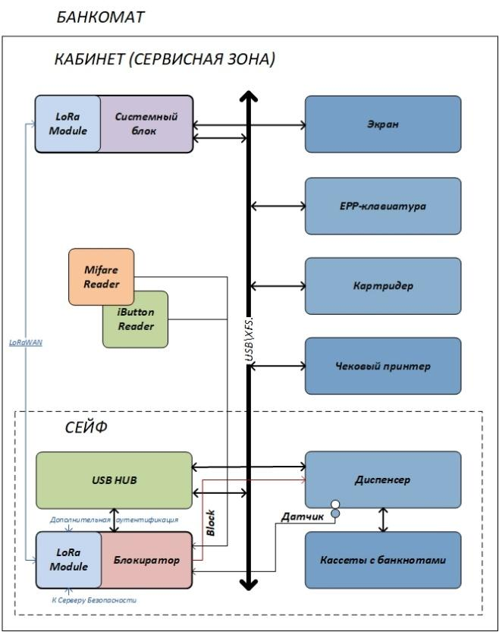

Рисунок 1 - Программно-аппаратное устройство защиты банкомата

Необходимо разработать два устройства, одно из которых будет находится в сервисной зоне, второе - внутри сейфа. Схема электрическая структурная показана в А.3 и А.8.

В сервисной зоне будет использоваться USB для соединения модуля с компьютером, а в сейфовой зоне будет находится специальное устройство, изображенное на рисунке 2.

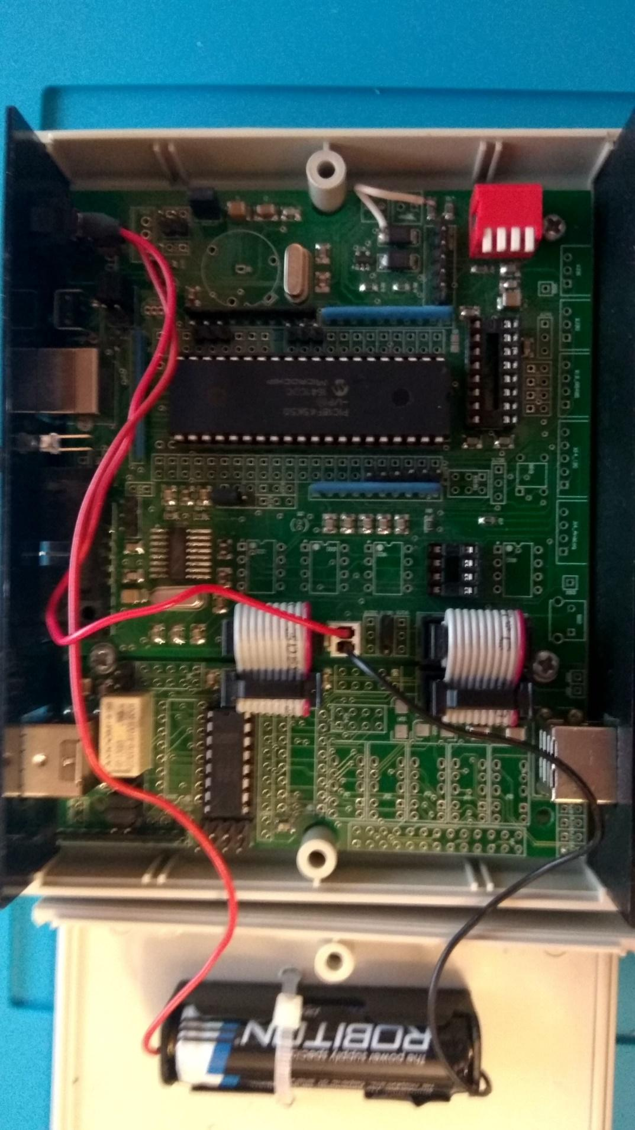

Рисунок 2 – Контроллер, расположенный в сейфе банкомата

Разрабатываемый модуль расширения будет вставляться непосредственно в контакты, расположенные рядом с контроллером, что будет необходимо предусмотреть при проектировании. На рисунке 3 изображена схема платы, установленной в сейфе.

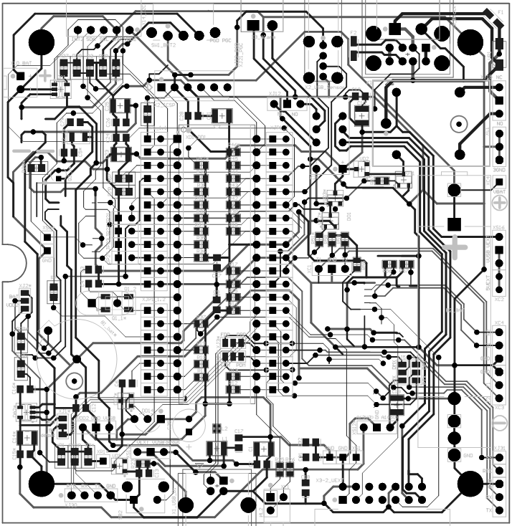

Рисунок 3 - Схема платы, установленной в сейфе

Разрабатываемая система будет являться дополнением, расширяющим его возможности. По этой причине есть некоторые ограничения по реализации, такие как доступная мощность и размеры модуля.

Устройство, подключаемое к компьютеру банкомата, будет управляться при помощи USB. Все устройства банкомата подключаются к общему USB HUB, из-за чего заявленное питание на линии составляет 2 Ватт. Второе же устройство, находящееся в сейфе, будет иметь в своем распоряжении тоже не более 2 Ватт. Такое ограничение по мощности сильно усложняет проектирование, так как необходимо всегда оставаться в рамках доступной мощности.

1. **Выбор микроконтроллера и модуля передачи данных**

Микроконтроллер и модуль передачи данных являются основополагающими деталями схемы. Микроконтроллер управляет всей логикой системы, а модуль реализовывает непосредственно отправку пакетов.

Разных модулей передачи данных по протоколу LoRaWAN для физических лиц не так много. В основном, все представленные модели являются уже полностью готовыми, разработанными под собственные задачи, продуктами. Для поставленной задачи необходимо выбрать контроллер, который будет не самостоятельным устройством, а лишь дополнением к управляющему модулю. Таких на рынке не много, самым популярным является RA-02 основанный на чипе SX1278. Он сочетает в себе удобство управления через SPI, с малым потреблением питания.

Сейчас на рынке существует множество компаний, которые производят собственные микроконтроллеры на разных архитектурах. В рамках поставленной задачи необходимо выставить критерии, которые предъявляются к управляющему устройству.

Требования:

1. Аппаратная поддержка USB – поскольку одно из устройств будет принимать команды именно по шине USB, это необходимо. Аппаратная реализация позволит значительно экономить ресурсы контроллера.
2. Аппаратная поддержка SPI – из-за того, что модуль Ra-02 работает по протоколу SPI, то и контроллеру необходимо иметь возможность его реализовывать. Программная реализация его не сложна, но аппаратная поддержка позволит экономить вычислительные ресурсы контроллера.
3. Аппаратная поддержка I2C – необходимо для создания соединения между разрабатываемой платой расширения и непосредственно самого устройства, так как решено, что команды от главной платы будут передаваться по I2C.
4. Наличие от 2 до 8 I/O входов/выходов – так как для протокола SPI требуется NSS (выбор микросхемы), что реализуется только через программные ресурсы микроконтроллера, то под NSS-выход необходимо сразу отвести один цифровой выход. Reset модуля LoRa также необходимо подключить к микроконтроллеру для того, чтобы была возможность перезапускать систему в случае ее зависания. Тем самым зарезервировали уже 2 цифровых выхода. Остальные 6, вероятно, стоит зарезервировать под DIOx, поскольку заранее неизвестно, понадобятся они или нет. Так или иначе, в последующем программировании можно не использовать эти контакты.
5. Малое энергопотребление – так как известно, что на линии питания существуют жесткие ограничения в 2 Ватт, необходимо выбрать такой контроллер, который потребляет как можно меньше питания.
6. Шифрование – предполагается, что потоки информации, которые будут передаваться между модулями, необходимо будет шифровать. В шифровании есть два подхода:
   * аппаратная поддержка – в микроконтроллерах реализуют аппаратный модуль шифрования. Такой модуль является довольно быстрым, однако на рынке из доступного реализуется только протокол AES, что не всегда приемлемо для использования в России;
   * программная реализация – запрограммировать можно любой алгоритм, из чего следует, что можно реализовать алгоритмы ГОСТ, например 28147-89 [1]. Недостаток в том, что скорость такого шифрования может быть невелика из-за отсутствия аппаратной поддержки.

На основе этих требований можно начать подбор подходящего микроконтроллера.

Стоит отметить, что специфичность разработки зависит от доступности инструментов самой разработки для выбранных устройств. По этой причине, лучше рассматривать PIC, AVR, ARM, те, что доступны на рынке, так как к ним есть множество средств разработки, программирования, открытые примеры программ, что упрощает разработку.

Существует множество разных сайтов, которые помогают с выбором микроконтроллера по выставленным требованиям, к примеру mymcu.ru [2], который имеет очень обширный калькулятор требований. Большим недостатком является то, что он предоставляет данные только по находящимся на складе контроллерам, тем самым сильно снижая разнообразие. На сайте Терра Электроника [3] можно подобрать множество разных контроллеров, даже те, что не находятся непосредственно на складе, они поставляются из-за рубежа. Доставка такого заказа занимает много времени, к тому же Терра Электроника перестает работать с физическими лицами, внося большие трудности с заказом.

Самым лучшим вариантом остается Чип и Дип [4]. Недостатком сайта магазина можно считать то, что нельзя подобрать контроллер по выставленным требованиям, по этой причине придется проводить поиск вручную. При выборе того или иного микроконтроллера необходимо удостовериться в его доступности в магазинах для того, чтобы не было проблем с временем покупки и доставки.

Выбор пал на два микроконтроллера STM32L073 производства ST Microelectronics и PIC24FJ128GB202 производства Microchip. Их параметры, описанные ниже, подходят для поставленной задачи. К тому же не будет проблем купить данные микроконтроллеры в магазине Чип и Дип.

* 1. **Выбор модуля передачи данных**

На данный момент на рынке радиоэлектронных компонентов и готовых модулей не такой большой выбор модулей LoRa. Самыми распространенными на рынке является модуль RA-02, так как он основан на чипе SX1278, старшей версии SX12XX серии [5]. К тому же имеет невысокую цену за доступный полный функционал. Средняя цена на рынке составляет 3 доллара или примерно 190 рублей. Спецификация модуля Ra-02 показана в таблице 1.

Таблица 1 - Спецификация модуля Ra-02

|  |  |
| --- | --- |
| Корпус | SMD-16 |
| Размер | 17*16(3.2±0.1) мм |
| Интерфейс | SPI |
| Скорость передачи данных для команд, между модулем и управляющем микроконтроллером | До 300 кбит/с |
| Частота | 410-525 МГц |
| Антенна | IPEX. На рисунке 4 показан вид данной антенны. |
| Стандартная потребляемая мощность | При 433 МГц:   * передача данных 93 мА; * прием данных 12.15 мА; * режим ожидания 1.6мА.   При 470 МГц:   * передача данных 97 мА; * прием данных 12.15 мА; * режим ожидания 1.5мА. |
| Потребление (В) | 2.5 ~ 3.7В, стандартно 3.3В |
| Рабочая температура | От -30 ℃ до 85 ℃ |
| Вес | 45 гр. |

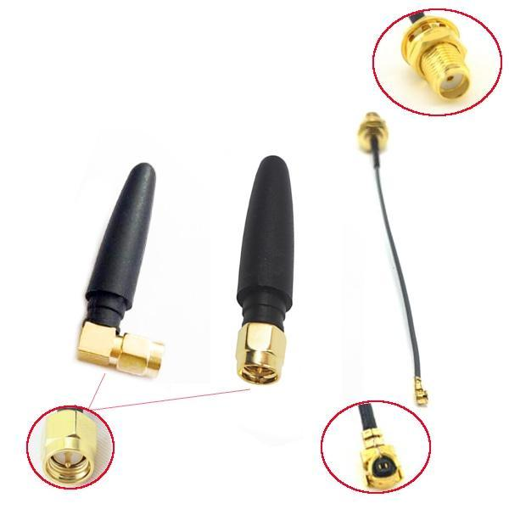

Рисунок 4 - Антенна IPEX

Распиновка модуля указана на рисунке 5.

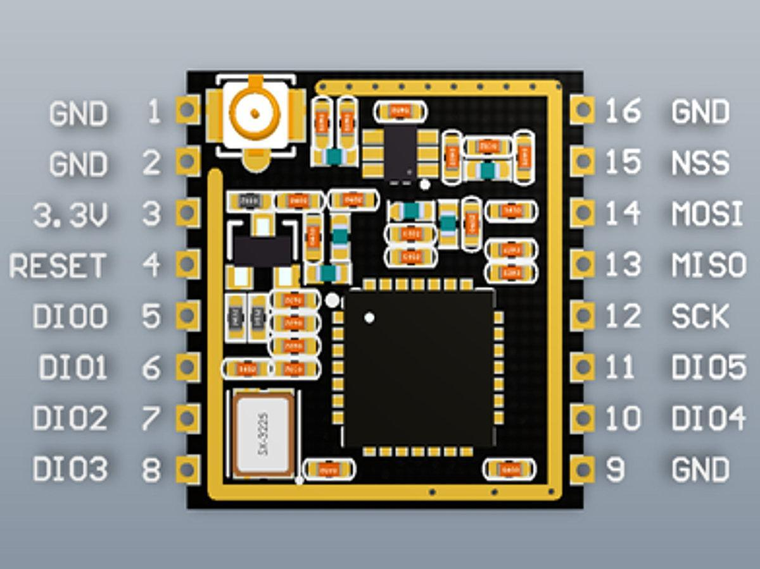

Рисунок 5 - Рапиновка модуля Ra-02

В таблице 2 указаны назначения для каждый ножек Ra-02.

Таблица 2 – Распиновка модуля Ra-02

|  |  |  |
| --- | --- | --- |
| Номер пина | Обозначение | Назначение |
| 1, 2, 16, 9 | GND | Земля |
| 3 | 3.3V | Питание 3.3В |
| 4 | RESET | Управляемы сброс, используется для перезагрузки системы |
| 5 | DIO0 | Нога состояния - 0 |
| 6 | DIO1 | Нога состояния – 1 |
| 7 | DIO2 | Нога состояния – 2 |
| 8 | DIO3 | Нога состояния – 3 |

|  |  |  |
| --- | --- | --- |
| 10 | DIO4 | Нога состояния – 4 |
| 11 | DIO5 | Нога состояния – 5 |
| 12 | SCK | Сигнал синхронизации для протокола SPI |
| 13 | MISO | Вход сигнала для Master, и выход для Slave |
| 14 | MOSI | Выход сигнала для Master, и вход для Slave |
| 15 | NSS | Сигнал выбора |

Размеры модуля указаны на рисунке 6.

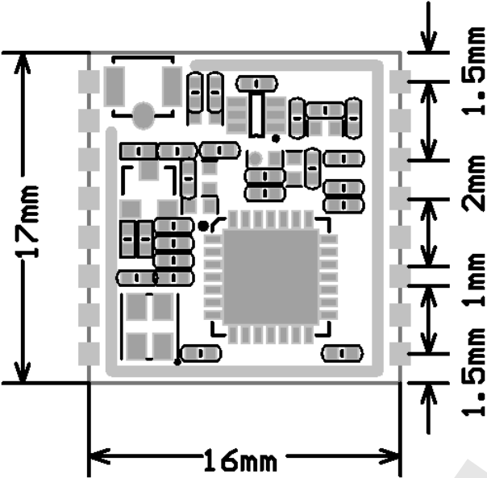

Рисунок 6 - Размеры модуля Ra-02

Данный модуль часто используется в IoT решениях. 433 МГц подходит для РФ, так как данная частота входит в свободно используемые частоты [6]. Нет необходимости регистрировать устройство отдельно по используемому каналу.

Небольшие размеры позволяют проектировать решения малых габаритов, тем самым унифицируя для определенного решения. Большим преимуществом является то, что модуль потребляет мало мощности, это существенное преимущество, поскольку в условии проектирования необходим факт малой мощности линии питания. Малое потребление в данном модуле обусловлено тем, что он основан на микроконтроллере SX1278, так как из всех контроллеров он самый малопотребляющий. В пике, при передаче он потребляет не более 200мА, но при этом минимальный порог передачи данных все 2мА.

В пример можно привести чип ASR6501 китайского производства [7]. Модули, основанные на этом чипе, стали появляться совсем недавно, так как сам чип был выпущен компанией ASR Microelectronics Confidential только 13.09.2018 года. Его можно было бы считать аналогом, но на данный момент не имеется столь обширного даташита. Из него следует, что он основан на младшей модели SX12xx, а именно SX1262, процессором является Cortex - M0+. Типовым решением, предлагаемым на рынке, основанным на ASR6501 является LoRaWAN SoC ASR6501, заявленное потребление которого 144мА (3.3В), что очень много для системы.

Данный модуль позиционировался как управляющий контроллер с возможностью передачи данных, а не дополнительный модуль к создаваемой системе.

* 1. **Выбор микроконтроллера**
     1. **STM32L073CZT6**

Микроконтроллеры STM32L073xx [8] со сверхнизким энергопотреблением включают в себя мощность подключения универсальной последовательной шины (USB 2.0 без кристаллов) с высокопроизводительным ядром Arm Cortex-M0 + 32-битное RISC, работающим на частоте 32 МГц, блок защиты памяти (MPU), высокоскоростную встроенную память (до 192 Кбайт флэш-памяти программ, 6 Кбайт EEPROM данных и 20 Кбайт ОЗУ), а также широкий спектр расширенных операций ввода-вывода и периферийных устройств.

Устройства STM32L073xx обеспечивают высокую энергоэффективность для широкого диапазона характеристик. Это достигается благодаря большому выбору внутренних и внешних источников синхронизации, адаптации внутреннего напряжения и нескольких режимов пониженного энергопотребления.

Устройства STM32L073xx предлагают несколько аналоговых функций, один 12-разрядный АЦП с аппаратной избыточной дискретизацией, два ЦАП, два компаратора сверхнизкой мощности, несколько таймеров, один таймер низкой мощности (LPTIM), четыре 16-разрядных таймера общего назначения и два базовых таймера, один RTC и один SysTick, которые можно использовать в качестве временных баз. Они также имеют два сторожевых таймера, один сторожевой таймер с независимыми возможностями часов и окон и один сторожевой механизм окна, основанный на внешних часах.

Кроме того, устройства STM32L073xx имеют стандартные и усовершенствованные интерфейсы связи: до трех I2C, два SPI, один I2S, четыре USART, UART с низким энергопотреблением (LPUART) и USB без кристаллов. Устройства предлагают до 24 емкостных сенсорных каналов, чтобы просто добавить сенсорную функциональность в любое приложение.

STM32L073xx также включает часы реального времени и набор резервных регистров, которые остаются включенными в режиме ожидания.

Наконец, встроенный ЖК-контроллер имеет встроенный ЖК-генератор напряжения, который позволяет управлять до 8 мультиплексными ЖК-дисплеями с контрастностью независимо от напряжения питания.

Устройства STM32L073xx со сверхнизким энергопотреблением работают от источника питания от 1,8 до 3,6 В (при пониженном напряжении до 1,65 В) с BOR и от источника питания от 1,65 до 3,6 В без опции BOR. Они доступны в диапазоне температур от -40 до +125 °C. Полный набор режимов энергосбережения позволяет проектировать приложения с низким энергопотреблением.

Особенности серии:

1. Сверхнизкое потребление питания:
   * источник питания от 1.65 до 3.6В;
   * рабочая температура от -40 до 125 °C;
   * режим ожидания 0,29 мкА (3 пробуждающих контакта);
   * стоп режим 0,43 мкА (16 линий пробуждения);
   * 0,86 мкА Стоп режим + RTC + 20 КБ сохраненного ОЗУ;
   * до 93 мкА/МГц в режиме работы;
   * время активации 5 мкс (из флэш-памяти).
2. Ядро: Arm® 32-битный Cortex®-M0 + с MPU:
   * частота от 32кГц до 32МГц;
   * 0.95 DMIPS/МГц.
3. Память:
   1. флэш-память до 192 Кбайт с ECC (2 банка с возможностью чтения во время записи);
   2. 20 Кбайт ОЗУ;
   3. 6 Кбайт EEPROM с ECC;
   4. 20-байтовый резервный регистр;
   5. возможность создать сектор с ограничением записи и чтения.
4. До 84 быстрых I/O входов/выходов (78 входов/выходов, толерантных к 5 В).
5. Источники частоты:
   * кварцевый генератор от 1 до 25 МГц;
   * генератор 32 кГц для часов реального времени с калибровкой;
   * внутренний КГ маломощный 37кГц;
   * внутренний КГ многоскоростной маломощный от 65 кГц до 4,2 МГц;
   * внутренний КГ самостоятельная калибровка 48 МГц для USB;
   * PLL для тактовой частоты процессора;
6. Загрузчик:
   * поддержка USB;
   * поддержка USART.
7. Поддержка разработки – отладка через последовательный порт.
8. 7-канальный контроллер DMA, с поддержкой ADC, SPI, I2C, USART, DAC, таймеров.
9. 11x периферийных интерфейсов связи:
   * 1x USB 2.0 без кристаллов, обнаружение зарядки аккумулятора и LPM;
   * 4x USART (2 с ISO 7816, IrDA), 1x UART (малое энергопотребление);
   * до 6x SPI 16 Мбит/с;
   * 3x I2C (2 с SMBus / PMBus);
10. Блок расчета CRC.

Была выбран CZ версия, так как она оптимальна, распиновка модели показана на рисунке 7.

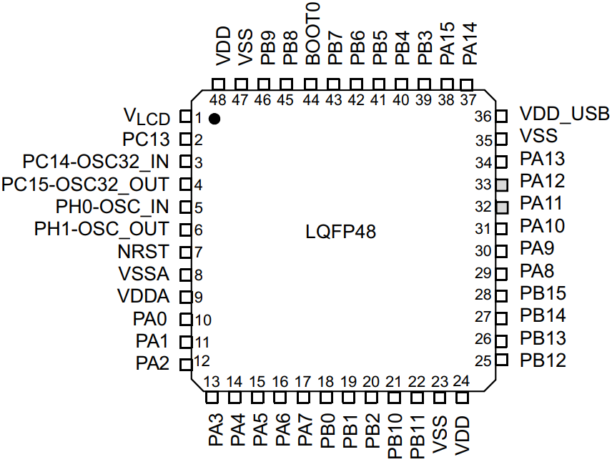

Рисунок 7 - Расположение пинов CZ версии

Ниже представлены возможности выбранной модели:

* размер Flash памяти – 192 Кбайт;
* размер EEPROM – 6 Кбайт;
* размер ОЗУ – 20Кбайт;
* таймеры – доступно 7 таймеров;
* интерфейсы соединения:
  + SPI – 6;
  + I2S – 1;
  + I2C – 3;
  + USART – 4;
  + LPUART – 1;
  + USB – 1;
  + GPIO – 37;
* корпус – LQFP48.

Преимущество заключается в том, что так как это старшая версия, в ней 192 Кбайт программируемой памяти, что несомненно хорошо, поскольку необходимо будет писать программу, и нельзя заранее узнать, сколько памяти достаточно. Оптимальное количество GPIOx, нет необходимости брать больше, так как необходимо максимум 8. Из-за того, что входов свободных остается много, а их функциональность дублируется, упрощается разводка печатной платы, так как есть возможность выбирать более подходящие входы/выходы микроконтроллера.

 Большим преимуществом данного микроконтроллера является простота программирования и взаимодействия. Загружать прошивку можно напрямую через USB, устройство будет распознано как диск. Пример на рисунке 8.

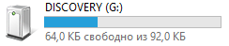

Рисунок 8 - Отображение подключенного STM32 Discovery в Устройства и Дисках Windows 10

В диспетчере устройств на Windows 10 будет отображаться, как на рисунке 9.

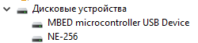

Рисунок 9 - Отображение подключения STM32 Discovery в Диспетчере устройст Windows 10

Для написания прошивок под ядра ARM существует множество сред разработки, обычно используется язык программирования C++. Удобной средой разработки можно назвать ARM Development Studio Workspace – рисунок 10.

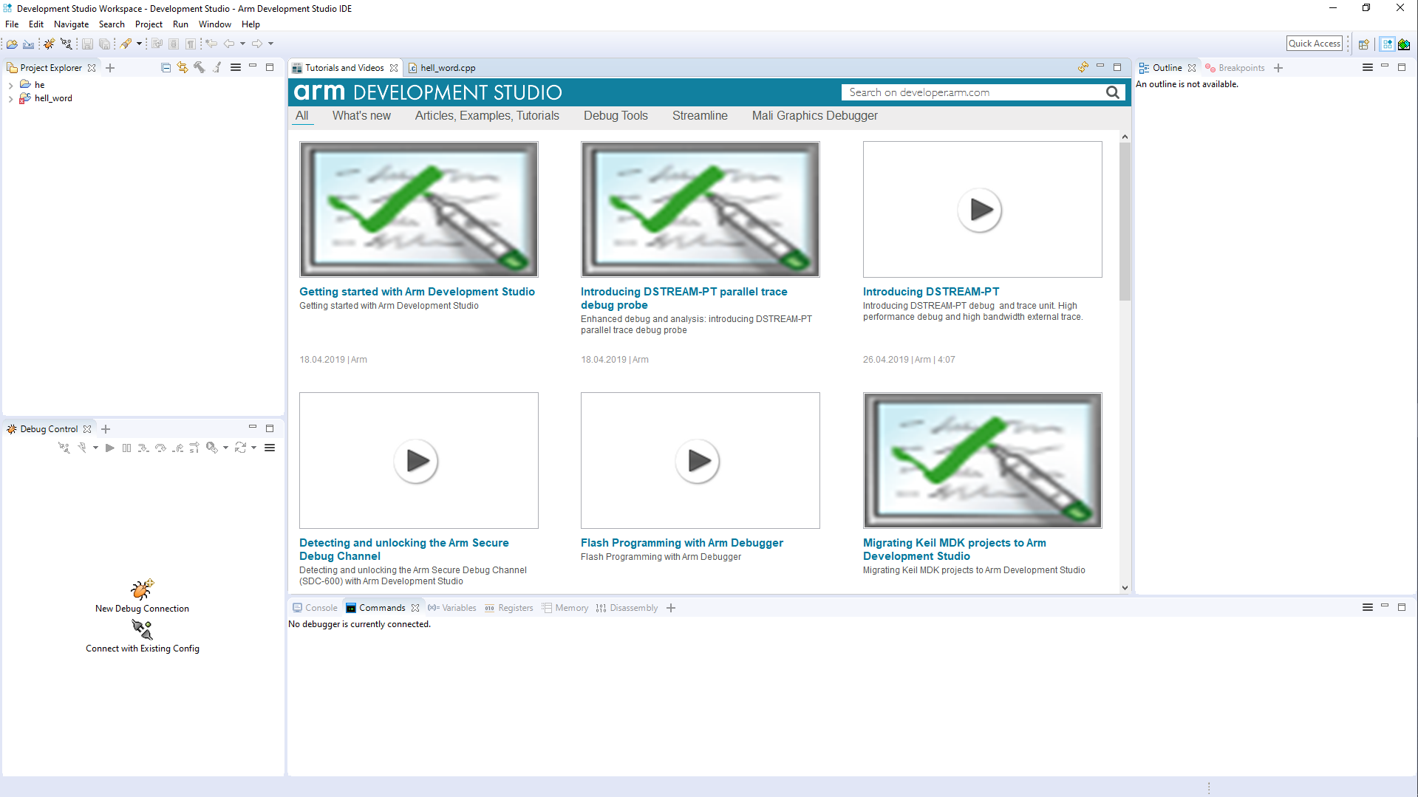

Рисунок 10 - Главная страница среды разработки ARM Development Studio Workspace под Windows 10

На заглавной странице можно увидеть обучающие видео по разработке. Это приложение рекомендовано производителем ARM [9], тем самым гарантируется, что все функции IDE будут корректно работать с ARM контроллерами производства ST Electronics. Само IDE очень удобное, есть множество элементов отладки, к примеру, выбранный микроконроллер поддерживает пошаговую отладку кода на чипе, то есть можно по командам просматривать изменения состояния системы. Такая возможность доступно через специальный программатор, использующий за основу JTAG, в данном случае будет использоваться специальные I/O входы/выходы.

Программа корректно с этим работает, позволяя отслеживать состояние регистров и исполняемых команд, тем самым упрощая разработку прикладного ПО.

* + 1. **PIC24FJ128GB202**

PIC24FJ128GB202 [10] – 16-разрядный микроконтроллер со встроенным криптомодулем и eXtreme Low Power – технологией сверхнизкого потребления. Это устройство включает: флэш-память 128 КБ, 8 КБ ОЗУ, USB и другие современные периферийные устройства. Комбинация функций делает этот контроллер идеально подходящим для приложений безопасности с низким энергопотреблением.

Особенности серии:

1. Криптографическое ядро. Криптографическое ядро предоставляет новый набор параметров безопасности данных. Используя собственные автономные конечные автоматы, механизм может независимо выполнять стандартное шифрование и дешифрование данных NIST независимо от процессора. Поддержка генерации истинных случайных чисел (TRNG) и генерации псевдослучайных чисел (PRNG):
   * поддержка AES с 128, 192, 256 битным ключом;
   * поддерживает режимы ECB, CBC, OFB, CTR и CFB128;
   * аппаратный ускоритель DES/Triple DES (TDES): поддерживает 2-ключевые и 3-ключевые EDE или DED TDES;
   * программно безопасный;
   * генератор Истинных Случайных Чисел;
   * генератор псевдослучайных чисел;
   * не читаемые, встроенные в память, хранилища ключей OTP.
2. Универсальная последовательная шина:
   * совместимость с USB v2.0 On-The-Go (OTG);
   * USB On-The-Go предоставляет встроенную функциональность в качестве целевого устройства, совместимого со стандартом USB 2.0, а также ограниченную автономную функциональность в качестве встроенного хоста USB. Благодаря реализации протокола согласования хоста USB модуль также может динамически переключаться между ведущим и ведомым, что позволяет использовать гораздо более широкий спектр универсальных приложений с поддержкой USB на платформе микроконтроллера.
   * двойная Роль позволяет действовать как ведущий или ведомый;
   * низкая скорость (1,5 Мбит/с) и полная скорость (12 Мбит/с) USB режиме ведущего;
   * работа на полной скорости USB в режиме ведомого;
   * высокоточный ФАПЧ для USB;
   * режим устройства USB Работа от генератора FRC – не требуется кварцевый генератор;
   * поддерживает до 32 конечных точек (16 двунаправленных) – USB модуль может использовать любые области памяти на устройстве в качестве буферов конечной точки USB;
   * встроенный USB-трансивер;
   * поддерживает управление, прерывание, изохронность и массовые передачи;
   * встроены подтягивающие и оттягивающие резисторы.
3. Сверхнизкое потребление:
   * несколько вариантов управления питанием для сверх снижения мощности:
     + VBAT позволяет устройству переходить на резервный аккумулятор для минимального энергопотребления с RTCC;
     + Deep Sleep обеспечивает почти полное отключение питания с возможностью пробуждения по внутренним или внешним триггерам;
     + спящий режим и режим ожидания выборочно отключают периферийные устройства и/или ядро для существенного снижения мощности и быстрого пробуждения;
     + режим Doze позволяет процессору работать на более низкой тактовой частоте, чем периферийные устройства;
   * режимы альтернативных часов позволяют оперативно переключаться на более низкую тактовую частоту для выборочного снижения мощности;
   * параметры питания:
     + WDT: 270 нА при 3,3 В;
     + RTCC: 400 нА при 32 кГц, 3,3 В;
     + ток глубокого сна: 40 нА, 3,3 В.
4. Периферия:
   * до пяти внешних источников прерываний;
   * выбор периферийных ног (Peripherral Pin Select - PPS); позволяет независимое взаимодействие ввода/вывода многих периферийных устройств;
   * три 3-проводных/4-проводных модуля SPI:
     + поддержка четырех режимов кадров;
     + изменяемый буфер FIFO;
     + I2S режим;
     + изменяемая величина от 2 до 32 бит;
   * два модуля I2C поддерживают режим Multi-Master/Slave и 7-битную/10-битную адресацию;
   * четыре UART модуля:
     + поддержка RS-485, RS-232 и LIN/J2602;
     + встроенный аппаратный кодер/декодер для IrDA;
     + автоматическое просыпание при обнаружении бода;
     + 4 уровневый FIFO буффер;
   * программируемый 32-битный генератор циклического избыточного кода (CRC);
   * модулятор цифрового сигнала обеспечивает встроенную модуляцию FSK и PSK для потока цифрового сигнала;
   * сильноточный приемник/источник (18 мА/18 мА) на всех ног ввода/вывода;
   * конфигурируемые выходы с открытым стоком на выводах цифрового ввода-вывода;
   * большинство входов/выходов толерантные к 5.5В.
5. Высокопроизводительный процессор:
   * модифицированная Гарвардская Архитектура;
   * работа до 16 MIPS при 32 МГц;
   * внутренний генератор 8 МГц:
     + 96 МГц PLL;
     + несколько вариантов деления часов;
     + возможность самокалибровки во время выполнения для поддержания точности выше ± 0,20%;
     + быстрый запуск (включение);
   * 17-разрядный на 17-разрядный аппаратный дробный/целочисленный множитель с одним циклом;
   * 32-разрядный и 16-разрядный аппаратный делитель;
   * 16 на 16-битный массив рабочих регистров;
   * оптимизированная для компилятора архитектура набора команд;
   * два блока генерации адресов для раздельной адресации чтения и записи памяти данных.
6. Особенности микроконтроллера:
   * диапазон напряжения питания от 2,0 до 3,6 В;
   * два встроенных стабилизатора напряжения (1,8 В и 1,2 В) для нормальной работы и с низким энергопотреблением;
   * флэш-память выносливости на 20 000 циклов стирания/записи;
   * хранение флэш-данных: минимум 20 лет;
   * самопрограммируемый под управлением программного обеспечения;
   * программируемый эталонный тактовый выход;
   * In-Circuit Serial Programming и эмуляция In-Circuit через 2 контакта;
   * поддержка JTAG-программирования и сканирования;
   * отказоустойчивый монитор часов – обнаруживает сбой тактовой частоты и переключается на встроенную микросхему с низким энергопотреблением;
   * сброс при включении питания (POR), Таймер включения питания (PWRT) и Таймер запуска генератора (OST);
   * отдельные схемы сброса (BOR) и глубокого сна (DSBOR);
   * программируемый детектор высокого/низкого напряжения;
   * гибкий сторожевой таймер (WDT) со своим собственным кварцевым генератором для надежной работы;
   * стандартные и сверхмалые сторожевые таймеры для надежной работы в стандартном режиме и режиме глубокого сна.

Параметры выбранной модели:

* программируемая память – 128 Кбайт;
* ОЗУ – 8 Кбайт;
* количество функциональных ножек – 28;
* ноги с внешним прерыванием – 6;
* I2C – 2;
* SPI – 3;
* UART – 4;
* USB OTG – 1;
* внешний кристалл – 25 МГц;

Распиновка микросхемы показана на рисунке 11.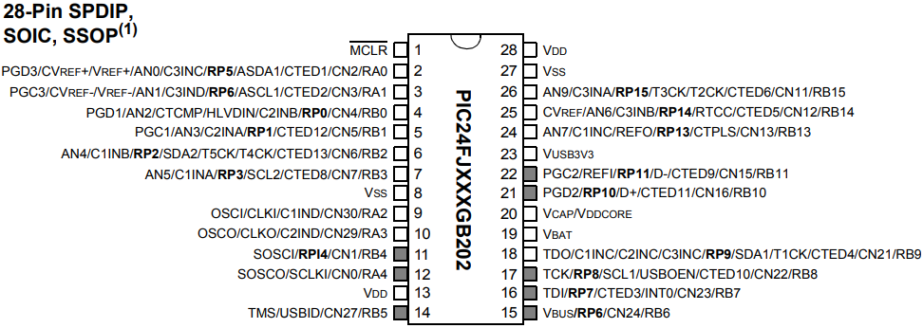

Рисунок 11 - Распиновка микросхемы PIC

Исходя из вышеперечисленных преимуществ, данный микроконтроллер определенно подходит для поставленной задачи. Аппаратное ускорение позволит, не тратя ресурсы контроллера быстро получать шифр текст, и так же быстро расшифровывать. При этом в отличии от STM32L073CZT6, выбранном ранее, имеет меньший размер программируемой памяти, но это как раз и компенсируется наличием аппаратного ускорителя AES. К тому же стоит отметить, что архитектура PIC менее производительна исходя из [11] проведенных тестов производительности. Но все это нивелируется, так как самое требовательное к производительности это шифрование, в данном чипе реализовано при помощи аппаратного ускорения. Назначения пинов микроконтроллера представлены в таблице 3.

Таблица 3 - Назначение пинов микросхемы PIC24FJ128GB202

|  |  |
| --- | --- |
| Номер пина | Назначение |
| 1 | MCLR |
| 2 | PGD3/CVREF+/VREF+/AN0/C3INC/RP5/ASDA1/CTED1/CN2/RA0 |
| 3 | PGC3/CVREF-/VREF-/AN1/C3IND/RP6/ASCL1/CTED2/CN3/RA1 |
| 4 | PGD1/AN2/CTCMP/HLVDIN/C2INB/RP0/CN4/RB0 |

Продолжение таблицы 3

|  |  |
| --- | --- |
| 5 | PGC1/AN3/C2INA/RP1/CTED12/CN5/RB1 |
| 6 | AN4/C1INB/RP2/SDA2/T5CK/T4CK/CTED13/CN6/RB2 |

|  |  |
| --- | --- |
| 7 | AN5/C1INA/RP3/SCL2/CTED8/CN7/RB3 |
| 8 | VSS |
| 9 | OSCI/CLKI/C1IND/CN30/RA2 |
| 10 | OSCO/CLKO/C2IND/CN29/RA3 |
| 11 | SOSCI/RPI4/CN1/RB4 |
| 12 | SOSCO/SCLKI/CN0/RA4 |
| 13 | VDD |
| 14 | TMS/USBID/CN27/RB5 |
| 15 | VBUS/RP6/CN24/RB6 |
| 16 | TDI/RP7/CTED3/INT0/CN23/RB7 |
| 17 | TCK/RP8/SCL1/USBOEN/CTED10/CN22/RB8 |
| 18 | TDO/C1INC/C2INC/C3INC/RP9/SDA1/T1CK/CTED4/CN21/RB9 |
| 19 | VBAT |
| 20 | VCAP/VDDCORE |
| 21 | PGD2/RP10/D+/CTED11/CN16/RB10 |
| 22 | PGC2/REFI/RP11/D-/CTED9/CN15/RB11 |
| 23 | VUSB3V3 |
| 24 | AN7/C1INC/REFO/RP13/CTPLS/CN13/RB13 |
| 25 | CVREF/AN6/C3INB/RP14/RTCC/CTED5/CN12/RB14 |
| 26 | AN9/C3INA/RP15/T3CK/T2CK/CTED6/CN11/RB15 |
| 27 | VSS |
| 28 | VDD |

RPn – мультизадачные периферийные пины. Мультизадачные пины позволяют использовать аппаратное ускорение протоколов на выбранном выходе, так как в PIC реализована общая шина, на которой расположены модули реализации SPI, UART, USART, шина показана на рисунке 12.

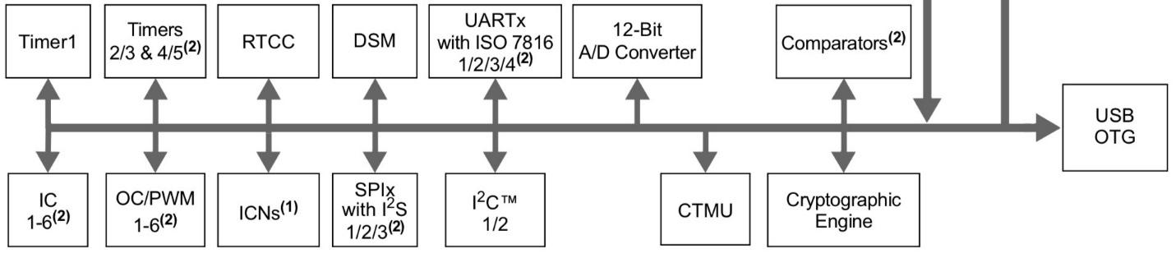

Рисунок 12 - Шина мультизадачных пинов

Тем самым можно распределять входы/выходы так, как удобно для проектирования.

Разработка под PIC начинается с выбора IDE. Существует множество сред разработки, но самые популярные это Mplab [12] и MikroC [13]. Все они поддерживают только языки программирования С/C++.

У каждой среды есть свои плюсы и минусы. Плюсом Mplab является более гибкая разработка, так как поддерживаются разные библиотеки на С/С++ для ARM. Недостатком можно считать то, что множество действительно полезных библиотек отсутствуют в стандартной сборке. Еще одним недостатком является то, что очень сложно выставить стандартные настройки запуска контроллера, так как не все переменные совпадают с заявленными в datasheet.

Преимуществом MicroC является то, что в нем уже есть множество примеров и готовых проектов, для начинающих это хорошая возможность на реальных примерах посмотреть, как строится и пишется проект. Так же все переменные среды абсолютно совпадают с заявленными в datasheet на PIC. Выставление первоначальных параметров микроконтроллера упрощено. Недостатком можно считать то, что очень мало доступных библиотек, пользователям необходимо самим реализовывать множество одинаковых вещей. Ниже представлен рисунок 13 рабочей страницы MicroC.

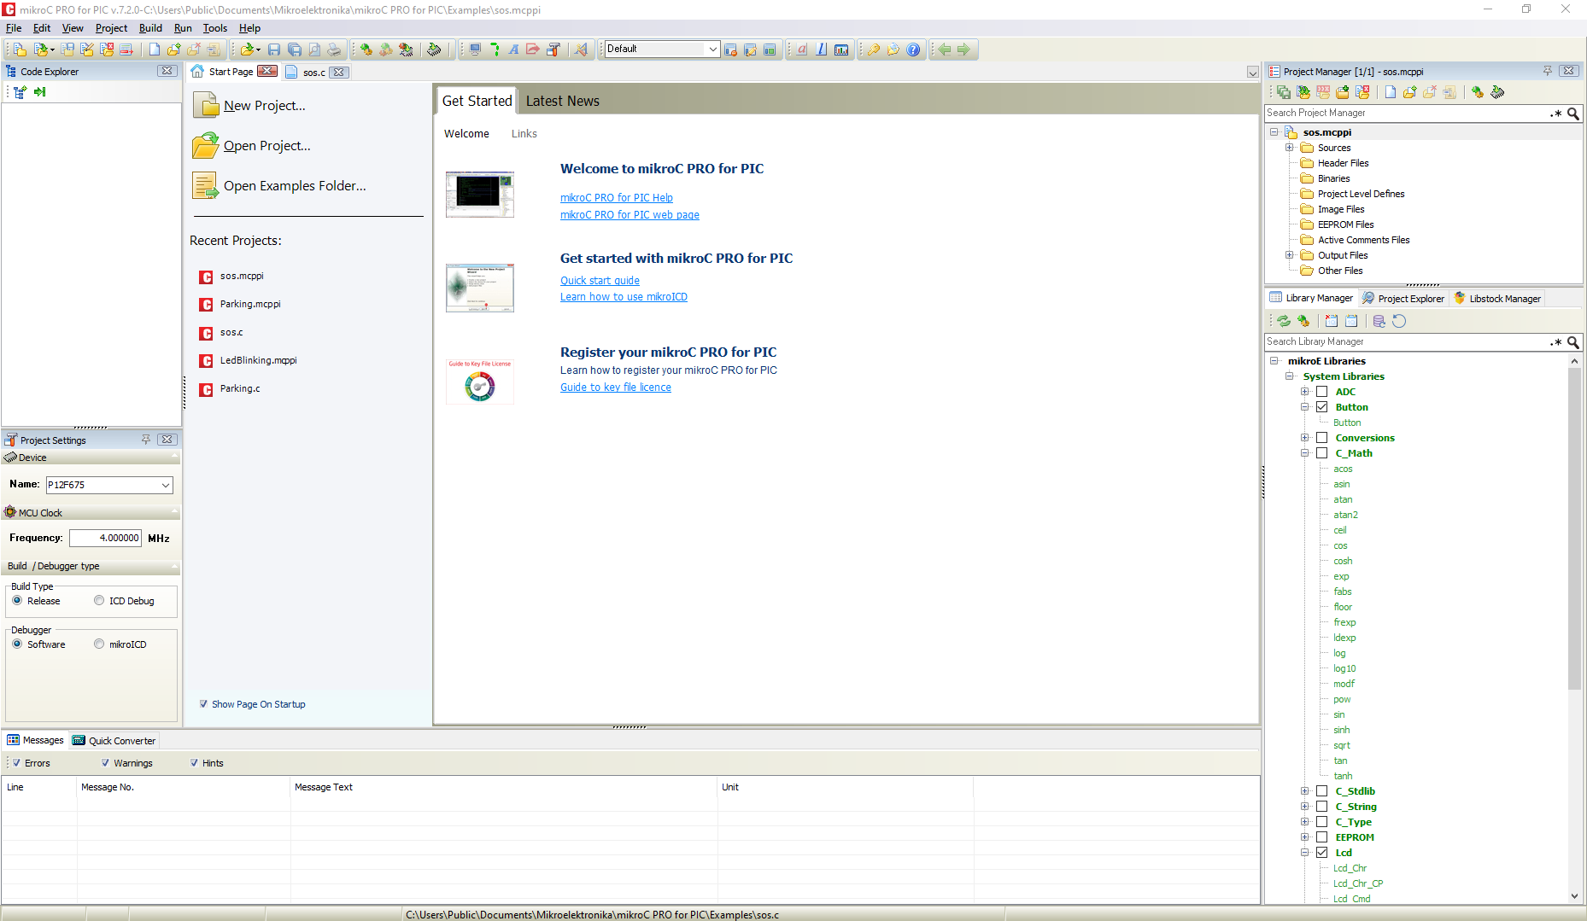

Рисунок 13 - Главная страница среды разработки MicroC

Справа в столбце "microE Libraries" можно увидеть список доступных библиотек, при подключении любой из них сразу будет доступен весь ее функционал. Там же можно посмотреть примеры реализации тех или иных проектов, включая примеры электрических принципиальных схем. На рисунках 14, 15 ниже представлен пример оформления библиотеки "LCD Library" – библиотека для подключения LCD экрана.

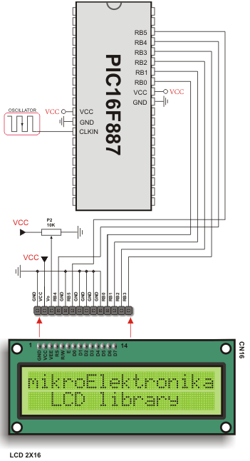

Рисунок 14 - Пример схемы в MicroE Library

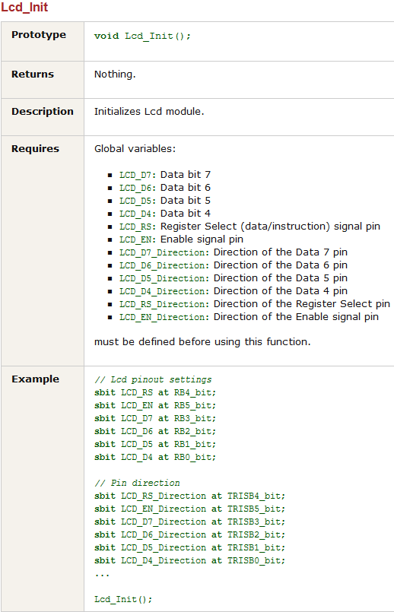

Рисунок 15 - Примеры доступные в среде разработки MicroC

* 1. **Подытог выбора микроконтроллера**

При проведении поиска на необходимый микроконтроллер были подобраны два самых подходящих – STM32L073 и PIC24FJ128GB202. Из-за поставленных условий в ограничении мощности, необходимо было рассматривать только сверхнизкопотребляющие микроконтроллеры. Необходимость реализации шифрования вынуждает рассматривать два варианта

* аппаратное ускорение шифрование в PIC, но при это реализация только AES и 3DES - зарубежных алгоритмов;
* полностью программное шифрование STM32, но при этом пониженная скорость и необходимость программировать полностью алгоритм. При этом можно реализовать любой, из доступных, алгоритмов шифрования, в том числе отечественные ГОСТ.

В связи с этим, в данной работе будут рассмотрены оба варианта реализации.

Таким образом вдвое должна быть увеличена работа, так как необходимо написать сразу две разные программы, но так как основная логика работы с модулем Ra-02 одинакова, то эта часть кода будет абсолютно одинакова, то есть ее необходимо будет разработать лишь один раз. К тому же оба рассмотренные средства разработки для PIC и STM32 используют язык программирования C++, тем самым большая часть логики программ будет схожа. Отличаться будет лишь локальные переменные и реализация шифрования.

1. **Проектирование печатной платы**
   1. **Схема принципиальная электрическая**
      1. **Подготовка**

Для производства устройства необходимо разработать схему принципиальную электрическую. На ней будут указаны все необходимые элементы, а также их соединение. Для удобства разработки используется программа Altium Designer [14]. Преимущество данной среды разработки заключается в том, что она включает в себя единый процесс проектирования от общей схемы, до файлов, которые используют в производстве на заводе. Не требуется использовать разное ПО, проверять на совместимость.

Прежде чем составлять схему необходимо подготовить библиотеку элементов. На рисунке 16 изображенная выбранная пользовательская библиотека.

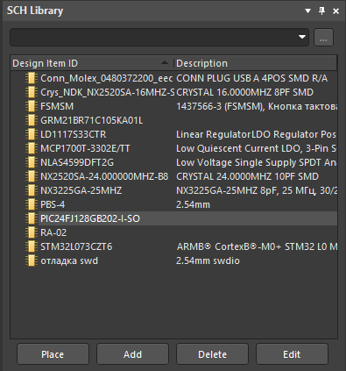

Рисунок 16 - Список доступных элементов в выбранной библиотеке

SCH Library — это формат библиотек элементов. Каждый элемент состоит из нескольких частей. На рисунке 17 показан вид отображения выбранного элемента на принципиальной схеме.

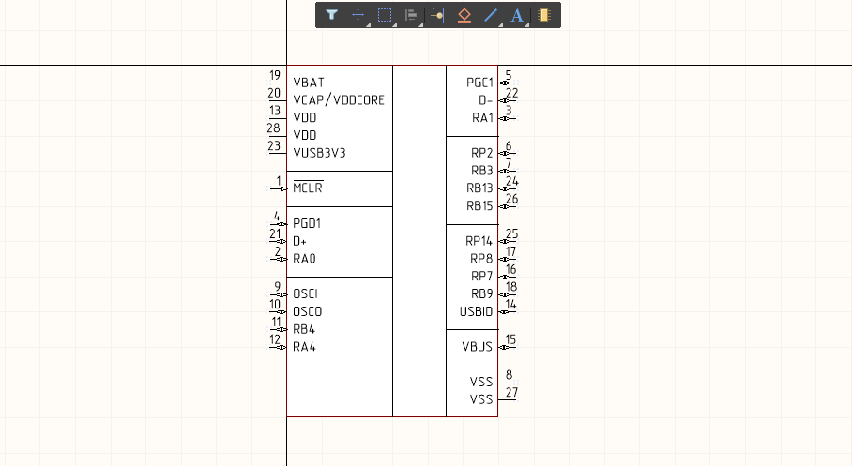

Рисунок 17 - Изображение выбранного элемента на электрической принципиальной схеме

При представлении элемента на функциональной схеме, каждая подписанная нога является уникальным подключением. В последствии, при разводке печатных плат программа сама будет подсказывать по этим номерам, куда подводить подключение.

Так же необходим footprint, на рисунке 18 показано объемное отображение выбранной детали, а на рисунке 19 - посадочное место.

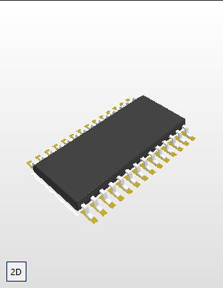

Рисунок 18 – объемное (3D) изображение выбранной детали

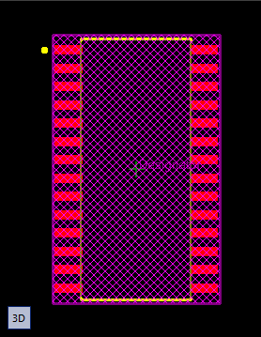

Рисунок 19 - 2D вид выбранной детали - посадочная площадка

3D изображение необходимо для правильного отображения детали на общей, приближенной к реальности, уже полностью готовой схемы, для того чтобы разработчик-проектировщик смог расположить элементы так, как необходимо по тем или иным требованиям. 2D модель – это модель посадочного места, на рисунке 20 показано увеличенное изображение посадочного места, на котором видно, что каждая площадка под ножку контроллера имеет свое номерное обозначение.

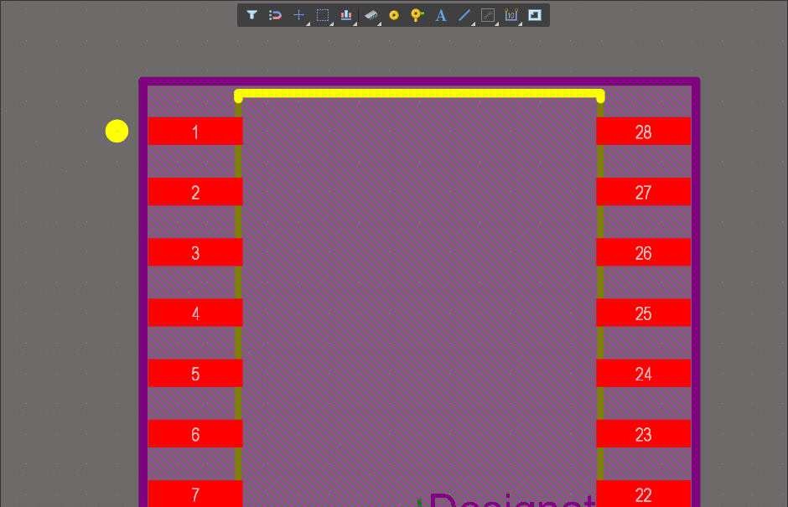

Рисунок 20 - Увеличенная схема посадочного места выбранной детали

Каждое посадочное место под определенную ножку помечается числом, данное число совпадает с подписанным числом на принципиальной схеме, тем самым не стоит задумываться при проектировании печатной платы, программа сама сопоставит ноги.

Это удобно еще и потому, что при выборе элемента можно увидеть его габариты и вид корпуса.

Так же есть параметры, в который можно указать любые данные, поля показаны на рисунке 21.

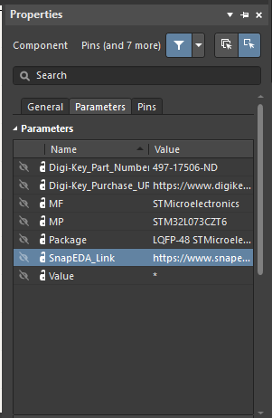

Рисунок 21 - Свойства выбранной детали

Это необходимо для того, чтобы при автоматической генерации отчетности все прописывалось верно, инженеру нет необходимости сверять еще раз все вручную. Чем точнее описывается элемент, тем проще его впоследствии найти, подобрав под определенный случай.

 Все элементы можно создавать вручную, но существует несколько веб-сервисов, которые предоставляют базу данных уже готовых для работы с Altium Designer элементов. К примеру, Octopart [15]. На рисунке 22 показана главная страница Octopart, на ней видны доступные для поиска разделы.

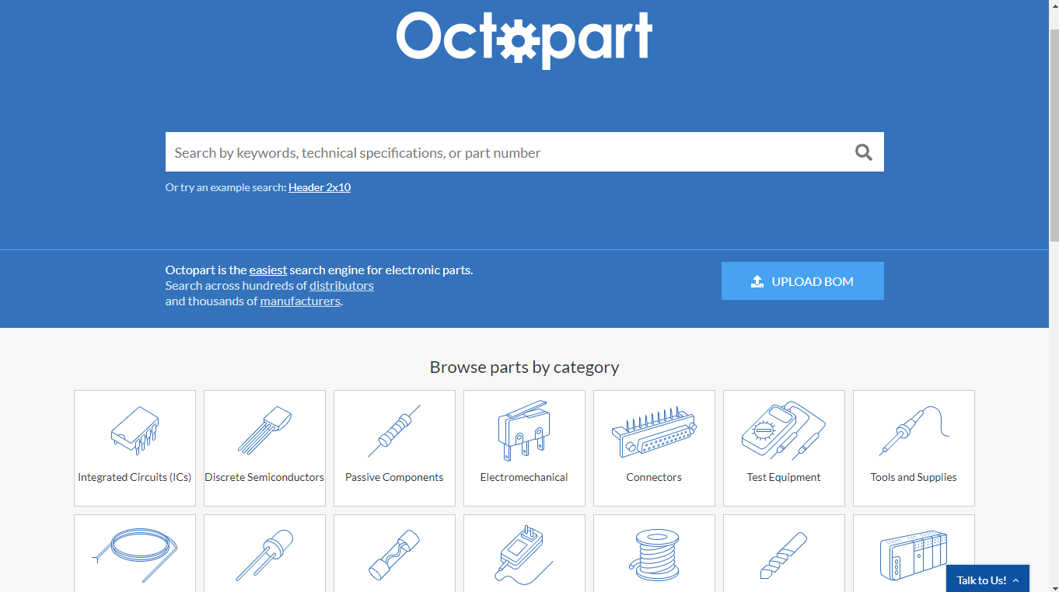

Рисунок 22 - Главная страница сайта Octopart

Сайт предоставляет возможность просмотреть не только готовые CAD модели, но и доступные цены в популярных, проверенных магазинах. Отображает доступную документацию по выбранному элементу, схожие продукты, описание и фотографии. На рисунке 23 можно видеть пример с микроконтроллером, показана таблица с ценами на него в разных доступных магазинах. На рисунке 24 показана страница со скачиванием CAD модели данного микроконтроллера для Altium Designer.

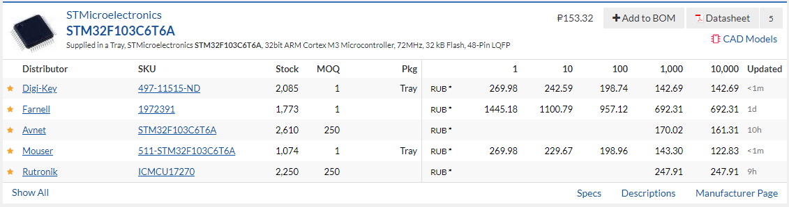

Рисунок 23 - Пример отображения поиска детали

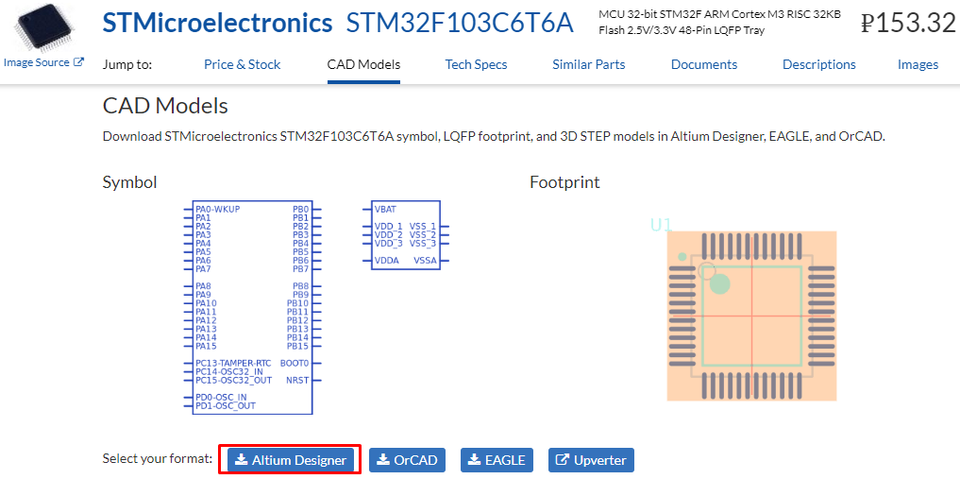

Рисунок 24 - Страница выбранной детали

Стоит отметить, что в Altium Designer встроена возможность поиска элементов по его названию в базах данных, в том числе Octopart, или официальные сайты поставщиков, к примеру Microchip, рисунок 25.

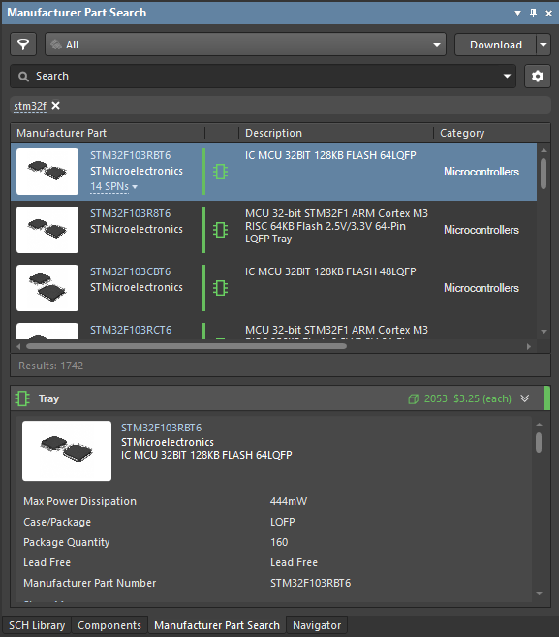

Рисунок 25 - Пример встроенного поиска деталей в Altium Designer

Еще одним доступным сайтом можно считать SnapEDA [16]. На рисунке 26 показана главная страница сайта.

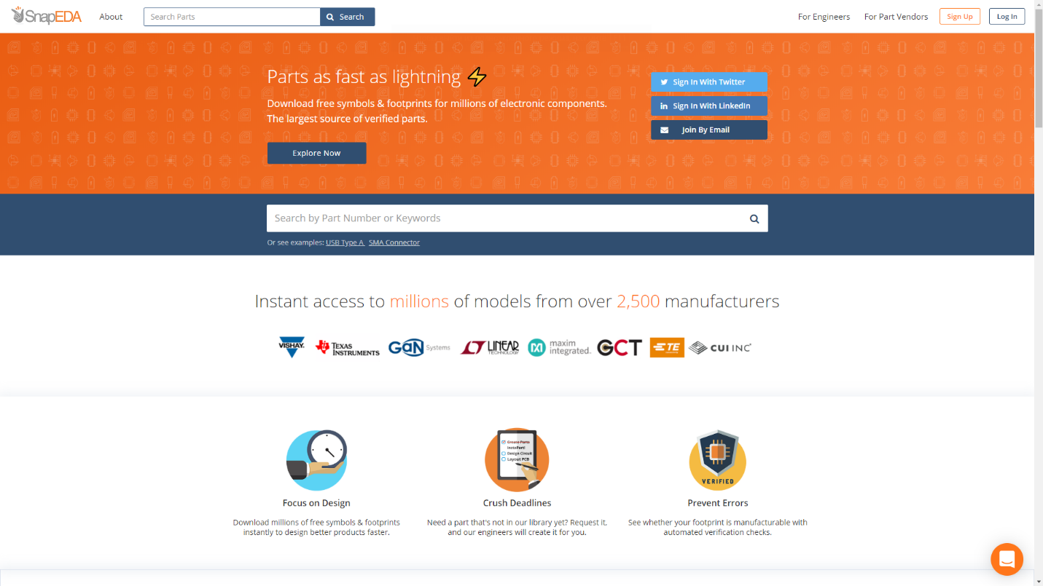

Рисунок 26 - Главная страница сайта SnapEDA

Пример поиска элемента представлен на рисунке 27. Здесь видно, что справа показана посадочная площадка под выбранный микроконтроллер, но нет объемной модели.

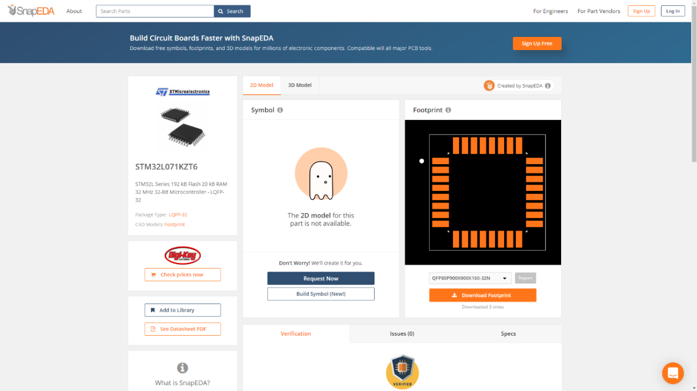

Рисунок 27 - Поиск детали

Недостатком данного сайта можно считать то, что в нем содержится меньшая база элементов, чем в Octopart. Меньше предложений по ценам в разных магазинах. Преимуществом можно считать интегрированную службу заказа составления модели для необходимой детали, в Octopart такая возможность есть, только с использованием стороннего сайта, с неудобным, не практичным интерфейсом.

В случае необходимости, если нет нужных элементов ни в одной из доступных баз, Altium Designer предоставляет возможность создавать элементы.

К примеру, модуль Ra-02 нельзя найти ни в одной из баз, поэтому необходимо создать элемент. Используя распиновку на рисунке 5, рисуется соответствующий логический элемент схемы, рисунок 28.

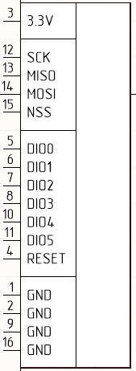

Рисунок 28 - Отображение созданного элемента в среде разработки Altium Designer

Далее необходимо нарисовать Footprint данного элемента, для этого используется рисунок с размерами посадочного места. В Altium Designer рисуется с сохранением оригинальных размеров, тем самым гарантируется, что при производстве посадочное место подойдет под оригинальную деталь. Пример созданного посадочного места для Ra-02 показан на рисунке 29.

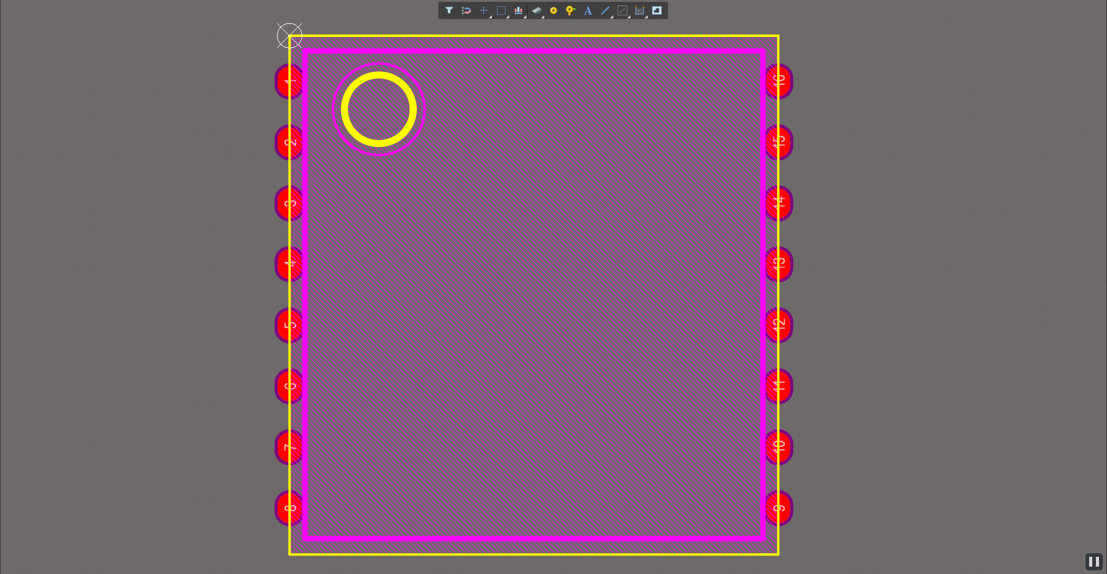

Рисунок 29 – Созданное посадочное место для Ra-02

Для того, чтобы созданный элемент в Altium Designer был завершен, необходимо добавить объемную модель. Среда сама дорисовывает посадочные места, но объемные объекты необходимо добавлять вручную. Встроенных для этого инструментов не предусмотрено, но можно загрузить свой собственный файл с разрешением STEP, созданный в любом 3D редакторе.

Это затратная по времени задача, поэтому существует веб-ресурс, на котором можно скачивать уже готовые модели. Данный сайт называется 3D CONTENTCENTRAL [17]. На данном сайте находится необходимая модель Ra-02, на рисунке 30 показана страница для скачивания выбранной модели.

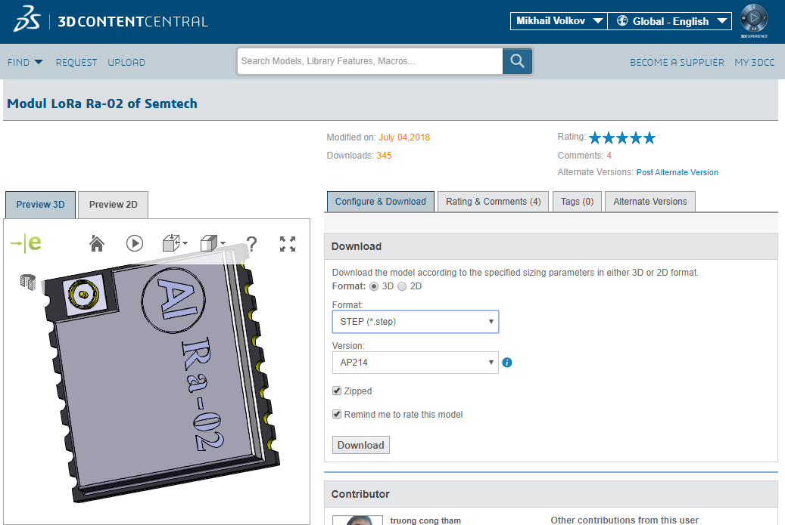

Рисунок 30 - Скачивание 3D модели с сайта 3DCONTENTCENTRAL

Скачивается файл, доступный в формате STEP, после чего добавляется к элементу в Altium Designer. На рисунке 31 показана модель загруженная в Altium Designer.

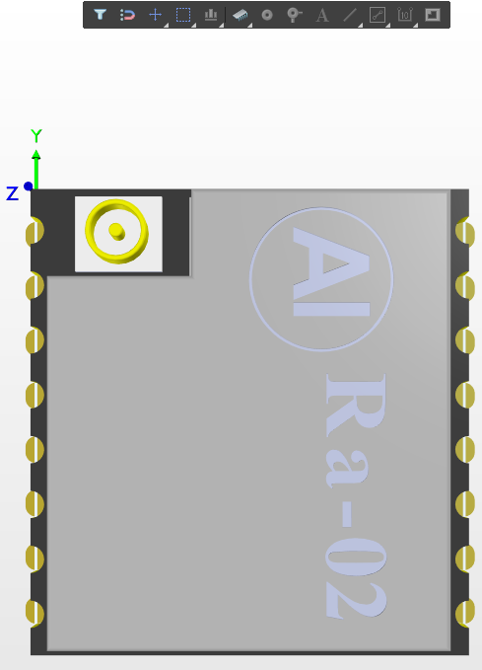

Рисунок 31 - Вид объемной модели в Altium Designer

В итоге получается полностью готовый элемент, который можно использовать в проекте. Сохранение данного элемента в библиотеке позволяет использовать его в разных проектах.

* + 1. **LoRaSTM32-Serv**

В официальном мануале на микроконтроллер STM32 [18] необходимо рассмотреть несколько глав:

* схема подключения питания;
* подключение внешнего кристалла;
* программирование.

В пункте 6.1.6 изображена схема подключения питания, рисунок 32. Переменная N в схеме питания – это количество ножек контроллера, которые подписаны VDD, то есть питание. Пунктирные линии не обязательны в том случае, если не требуется использовать Vref – питание АЦП.

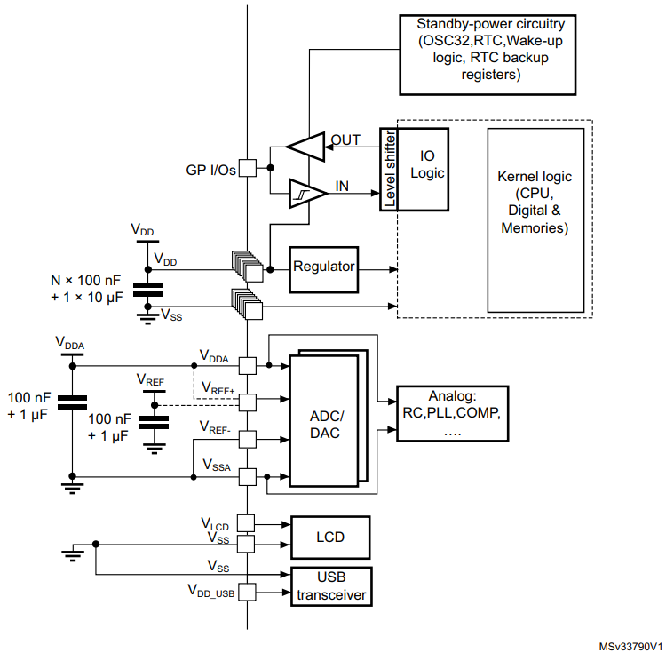

Рисунок 32 - Схема рекомендуемой обвязки из документации для STM32

Номинал конденсаторов равен 100нФ, также добавляется один полярный на 10мкФ для питания аналоговой части.

В главе 47 [19] описано, что необходимо выбирать режимы программирования при помощи BOOT0. Так как программирование будет происходит по WIRE несмотря на то, что поддерживается и USB, BOOT0 необходимо подтянуть к земле. Рекомендуется делать это через резистор номиналом 22 Ома.

Максимально поддерживаемая скорость внешнего кристалла это 25 МГц. Для фильтрации сигнала необходимо установить конденсаторы, в документации указывается номинал конденсаторов равным 24пФ. В схеме будет использоваться кварцевый генератор NX3225GA-25MHZ [20]. Так как данный генератор дополнительно имеет две ноги, которые подводятся к земле, то генерируемый сигнал является более устойчивым и чистым.

Необходимо подключить USB2.0, для безопасности необходимо использовать диодную сборку, которая будет защищать чип от статического электричества. Для этого будет использоваться USBLC6 [21]. Данная микросхема является массивом диодов, функциональная схема показана на рисунке 33.

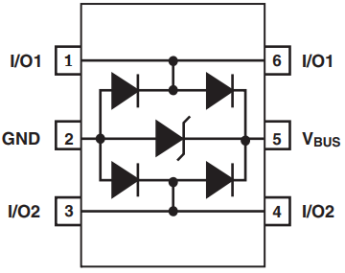

Рисунок 33 - Схема USBLC6

Данную схему можно использовать: в USB2.0, так же работает с версией 1.1, Ethernet со скоростью 10/100 Мбит/с, а также для защиты SIM карт и линии с передачей массивных потоков данных со скоростью до 480 Мбайт/с. Также рекомендуется установка резисторов в 22Ома на входные разъемы.

От USB требуется отвезти дополнительные контакты, для иного подключения к HUB устройству. Был выбран USB компании Molex [22], для дополнительного разъема можно использовать любые штыревые контакты с расстоянием 2.54 мм, к примеру DS-1023[23].

Так как питание будет идти от USB, а там 5в, необходимо установить стабилизатор напряжения на 3.3В. В качестве стабилизатора напряжения будет использоваться регулятор напряжения LD1117S33CTR [24]. Нет необходимости использовать более мощные стабилизаторы, так как в заявленных характеристиках его максимальная стабильно поддерживаемая мощность 2.64 Ватт, а по линии питания в нашей системе не будет больше 2 Ватт.

Исходя из документации для того, чтобы отфильтровать выходное напряжение, необходимо использовать два конденсатора на 100нФ и на 10мкФ соответственно, на рисунке 34 показана схема подключения фильтрации.

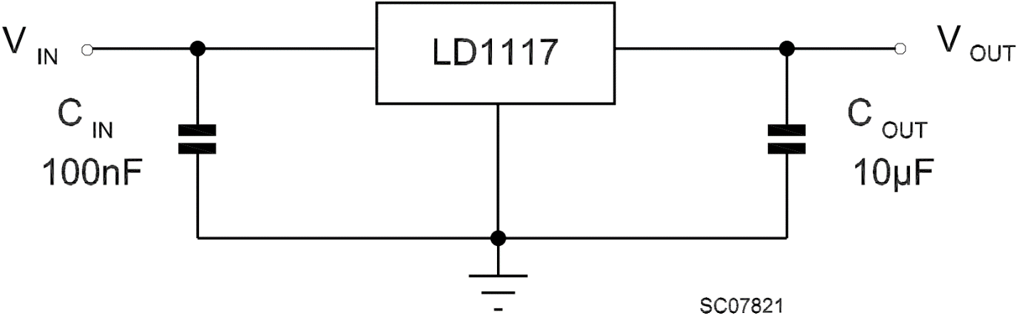

Рисунок 34 - Схема обвязки стабилизатора LD1117

Для программирования схемы также дополнительно необходимо установить разъем программирования. Для того, чтобы можно было использовать любой программатор, необходимо подтянуть все контакты через резистор к питанию +3.3В.

Предварительно расчет идет на программирование через STM32L0538-DISCO: отладочная плата на базе MCU STM32L053C8T6, с интегрированным ST-LINK/V2.1 E-Ink [25]. На данной плате ST-LINK можно подключить к программируемому устройству только через штыревой разъем. Данный штыревой разъем показан на рисунке 35.

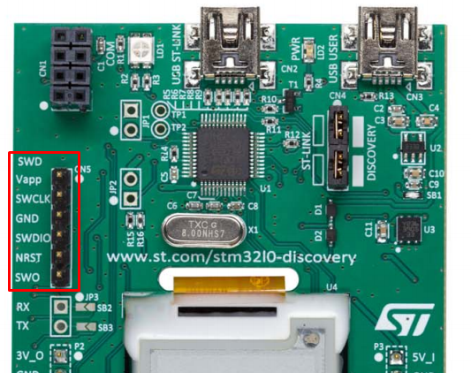

Рисунок 35 - Расположение контактов ST-LINK v2.1 на отладночной плате Discovery

Модуль Ra-02 подключается соответственно напрямую к микросхеме, так как модуль имеет внутри обвязку и STM32L073CZT6 поддерживает прямое соединение MCU. Соединить необходимо SPI шину, а также дополнительно все оставшиеся ноги для того, чтобы использовать при необходимости. Самым важным является то, что необходимо соединить RESET на Ra-02 для того, чтобы в программном режиме перезапускать модуль. Подтягивать ноги нет необходимости, STM32L073CZT6 поддерживает внутреннюю подтяжку.

Готовый результат показан в приложении А.9.

Так как контроллер имеет возможность программной подтяжки, то устанавливать не используемые ноги на землю нет необходимости.

* + 1. **LoRaPIC-Serv**

Алгоритм построения схемы аналогичен, так как меняется только управляющий контроллер, а не логика.

Необходимо установить USB, разъем используется тот же самый, что и на предыдущей схеме, используется также USB компании Molex [[22](https://www.chipdip.ru/product1/8001008723)]. PIC24FJ128GB202 поддерживает подключение только по OTG, то есть поддерживает режим как Master, так и Slave. Для поставленной задачи нет необходимости использовать режим SLAVE, поэтому USBID замыкается на землю [26]. Так же необходимо установить дополнительный разъем для подключения по USB, он устанавливается абсолютно параллельно основному разъему, это может быть любой штыревой разъем с расстояниемм 2.54 мм между установочными отверстиями. Также для защиты необходимо установить микросхему защиты по USB - USBLC6 [[21](https://static.chipdip.ru/lib/093/DOC001093117.pdf)].

Из мануала на микроконтроллер PIC24FJ128GB202 видно, что на линии питания необходимо установить два конденсатора, каждый из которых равен 0.1мкФ. Для внешнего кварцевого генератора используются два конденсатора, один на вход, емкость которого равна 50пФ, а второй на выход, равный 15пФ. Так как данный контроллер поддерживает внешний кварцевый генератор до 32 МГц, то необходимо использовать NX2520SA-32MHZ [27].

Так как PIC24FJ128GB202 работает также от 3.3В, а питание берется от линии USB равное 5В, то необходимо установить регулятор напряжения LD1117S33CTR [[24](https://static.chipdip.ru/lib/292/DOC000292513.pdf)].

Для возможности программирования микроконтроллера необходимо установить отладочный порт, который будет подключен к ножкам программирования. Программатор можно использовать PicKit, на данной момент существует третья [28] и четвертая [29] версия. Предполагается, что будет использоваться версия третья, которая показана на рисунке 36.

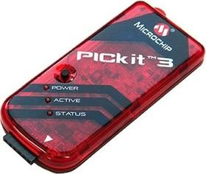

Рисунок 36 - Pickit 3

Распиновка программатора показана на рисунке 37.

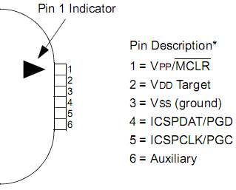

Рисунок 37 - Распиновка программатора Pickit3

Для того, чтобы обеспечить защиту от короткого замыкания в схеме, контакт, отвечающий за питание схемы, будет отключен, и программирование будет проходить только при подключении питания по USB. Обязательно необходимо добавить развязку для Vpp, так как программирование может происходит при помощи элемента сброса схемы. Подтягивание ног для программирования не требуется, так как PicKit сам имеет внутреннюю подтяжку, тем самым схема упрощается.

Для того, чтобы была возможность получать лог выполнения программы при отладке, был добавлен полудуплексный UART. Это необязательная реализация, он не будет использоваться в конечном продукте.

Рекомендуется устанавливать кнопку сброса, так как показано на рисунке 38.

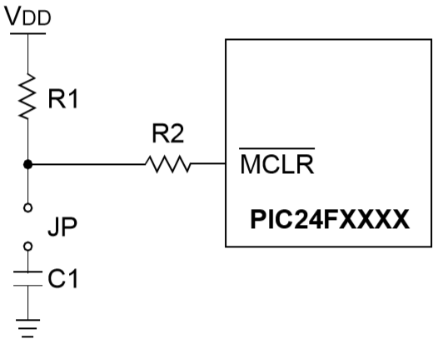

Рисунок 38 - Рекомендуемая обвязка для сброса

Схема электрическая принципиальная показана в приложении А.4. VBAT не используется так как в батарейке нет необходимости.

* + 1. **LoRaSTM32-Safe**

Для второй платы необходимо использовать все те же обвязки, что и в первой плате, так как сами элементы не меняются, меняются лишь разъемы, через которые происходит взаимодействие.

Так как плата теперь будет подключаться через PLD, то надобность в USB отпадает, вместо него необходимо использовать разъемы PBS [[23](https://static.chipdip.ru/lib/226/DOC000226931.pdf)]. Для устойчивого соединения с платой, разъемы PBS будут устанавливаться по обе стороны.

Так же через установочные разъемы будет происходит общение с основной платой, через протокол I2C. А также будет сниматься сигнал, приходящий через USB.

Отладочные разъемы и обвязка остаются те же.

Из-за того, что разъемов достаточно много, нет необходимости менять соединения. Так как контроллер имеет внутреннюю подтяжку, то неиспользуемые ноги не обязательно подтягивать на землю.

Схема электрическая принципиальная показана в приложении А.10.

Vlcd не используется, так как нет необходимости в дисплее.

* + 1. **LoRaPIC-Safe**

Обвязка остается та же, как и в первой плате. Необходимо изменить разъемы, установить PBS [[23](https://static.chipdip.ru/lib/226/DOC000226931.pdf)]. Необходимо их установить по обе стороны для того, чтобы увеличить устойчивость платы. Так как с той и с другой стороны есть питание и земля, для устойчивости по линиям необходимо объединить их.

Для получения команд с основной платы необходимо подключить I2C, а также соединить USB для того, чтобы получать данные напрямую с разъема, тем самым экономя ресурсы основной платы. По этой причине пришлось перераспределить некоторые разъемы для подключения к модулю Ra-02. Из-за этого некоторые разъемы будут использоваться повторно. Для DIO0 будет установлен 0 резистор для того, чтобы при необходимости подключить уже после производства.

Схема электрическая принципиальная показана в приложении А.5.

* 1. **Схемы печатных плат**

Выбранная элементная база показана в приложении А.1, А.2, А.6, А.7. Все элементы покупались в магазине радиоэлектроники Чип и Дип.

Для расчета ширины проводника необходимо воспользоваться формулами 1 и 2, поясняющий рисунок 39:

|  |  |
| --- | --- |
| $$W=\frac{S}{1.378T}$$ | (1) |

где S – площадь сечения дорожки, мм2;

T – толщина дорожки, в унциях;

1.378 мм/унция.

|  |  |
| --- | --- |
| $$S=\frac{I}{{(k∆t^{b})}^{\frac{1}{c}}}$$ | (2) |

где $∆t$– изменение температуры, в градусах;

$k, b, c-$ константы из стандарта IPC-2221;

для внешних слоев: k = 0.048, b = 0.44, c = 0.725;

для внутренних слоев: k = 0.024, b = 0.44, c = 0.725.

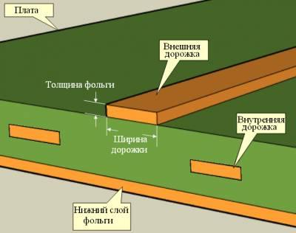

Рисунок 39 - Расположение проводников на текстолите

Для максимального тока равного 0.5 А., толщина дорожки будет равной 1 унции/фут2, температура работы 30 ℃, а повышение температуры в 20 ℃. Длина дорожки не превысит 10 мм. Исходя из этих параметров рассчитываются параметры для внешних слоев, так как внутренних не будет:

* ширина дорожки: 0.099 мм;
* сопротивление: 0.0558 Ом;
* падение напряжения: 0.0279 В;
* рассеиваемая мощность: 0.0140 Вт.

Так как для производства необходимо 0.125 мм, то будет использоваться это значение, оно больше рассчитанного, а следовательно, выдержит проходящую через нее мощность.

Трассировка печатной платы была произведена вручную также в Altium Designer. Несмотря на то, что существует возможность автоматической трассировки, в реальной практике к ней прибегают очень редко. Построение оптимальных путей есть ни что иное, как задача коммивояжёра. Это NP-полная задача [30], а значит не существует оптимального решения. Очевидно, что на малых количествах элементов автотрассировка будет крайне эффективна, но при большом количестве элементов технология не может справится с поставленной задачей, в то время как инженеру требуется всего лишь несколько часов.

При создании печатной платы в среде разработки Altium Designer, автоматически создаются слои, рисунок 40.



Рисунок 40 - Слои в Altium Designer

Top Layer – это верхний слой платы, именно на нем будут расположены все элементы с подписями и посадочными площадками. Он отображается красным цветом.

Bottom Layer – это нижний слой в данном случае он необходим лишь для проведения дорожек, на нем не будут располагаться элементы. Для того чтобы пропустить дорожку между слоями необходимо сделать отверстия – Pad. Соединение происходит благодаря тому, что отверстие металлизированное.

Top Overlay - верхний слой, на котором располагаются надписи - шелкография. Графическое указание позиции, а также пояснительные надписи, к примеру распиновка разъема, это важно, так как у выбранных элементов нет физического позиционирования.

Bottom Overlay - нижний слой шелкографии.

Mechanical 13 - данный слой будет использоваться как пометка при производстве о границе платы, несмотря на то что площадку, на которой располагаются элементы в Altium Designer можно уменьшить, при производстве требуется явно указывать эту границу.

При производстве учитывается сложность схемы. В нее входит толщина дорожек, расстояние между соседними дорожками, размеры отверстий, особенно это касается переходных, так как их необходимо металлизировать, к тому же они обычно делаются очень маленькими, так как это влияет на кучность расположения элементов итоговой платы. Altium Designer поддерживает создание шаблонов правил, которые он будет проверять при проектировании. Требования по самому дешевому классу:

* проводник - 0.125 мм;
* зазор между проводниками – 0.125мм;
* зазор площадка - огибающая полигон – 0.2мм;
* металлизированное отверстие – 0.3 мм;
* поясок монтажной контактной площадки – 0.2мм;
* поясок площадки переходного отверстия – 0.15 мм;
* минимальный диаметр монтажного отверстия – 0.6 мм.

Стоит отметить, что это минимальные параметры, их можно брать больше, от этого сложность и соответственно цена не увеличится, но стоит понимать, что надо учитывать шаг увеличения значений. К примеру, отверстие необходимо брать кратно лишь 0.1 это связно с размером, используемых на производстве сверл.

После установки правил можно приступать к трассировке. Создается поле, на котором необходимо расположить элементы, и все элементы схемы, расположенные правее от поля. Между ножками элементов отображается линия, которая обозначает соединение, которое необходимо провести.

Для плат с USB необходимо располагать модуль LoRa ближе к разъему, чтобы перераспределить центр тяжести, тем самым ослабив давление на USB. Это не столько критично, так как вес крайне мал – 45 гр. Конденсаторы необходимо ставить как можно ближе к контактам, с которыми их необходимо соединить, а также все дорожки от источников питания первым делом должны проходить через конденсатор, тем самым увеличивая эффективность фильтрующей способности схемы. Для параллельных шин частота передачи, в которых велика, к примеру шина для оперативной памяти в материнских платах компьютеров, необходимо выравнивать длину дорожке, чтобы они были одинаковы, иначе сигнал может читаться неправильно, в проектируемой схемы нет таких шин, поэтому нет необходимости выравнивать где-либо длины.

Для вторых плат необходимо учитывать, что посадочное расстояние между контактами составляет 21.574 мм, показано на рисунке 41.

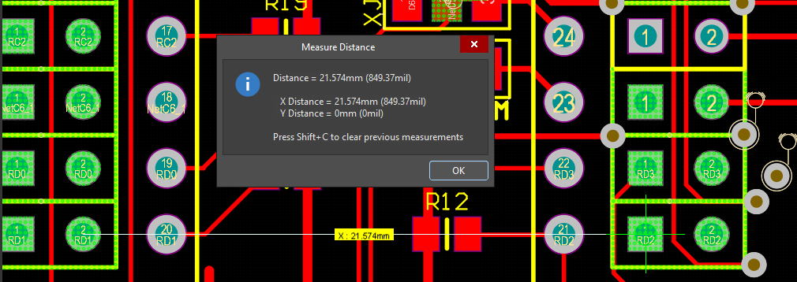

Рисунок 41 - Расстояние посадочного места

Результаты получившихся печатных плат показаны на рисунках 42 - 53.

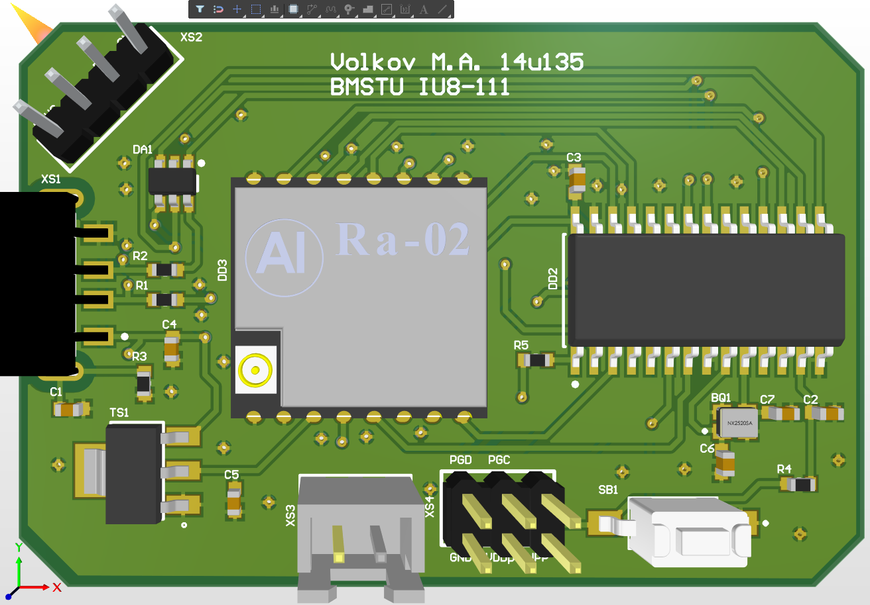

Рисунок 42 - Первая плата с PIC, вид сверху

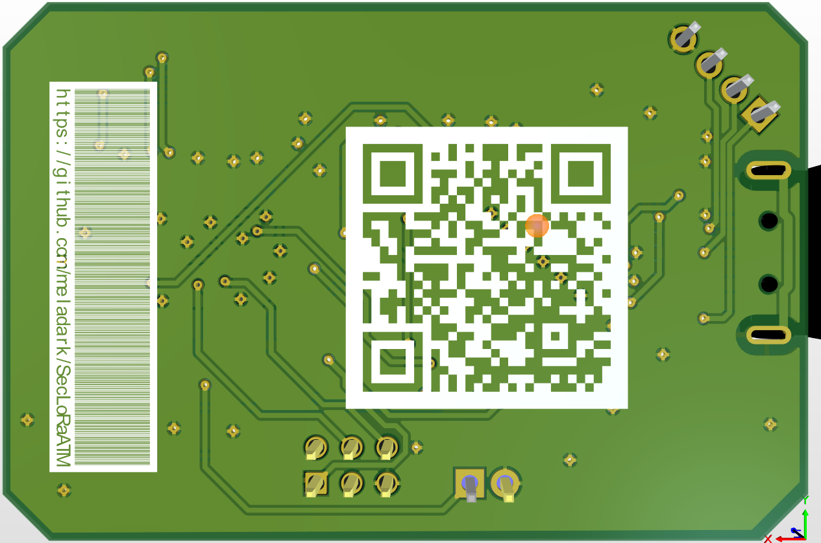

Рисунок 43 - Первая плата с PIC, вид снизу

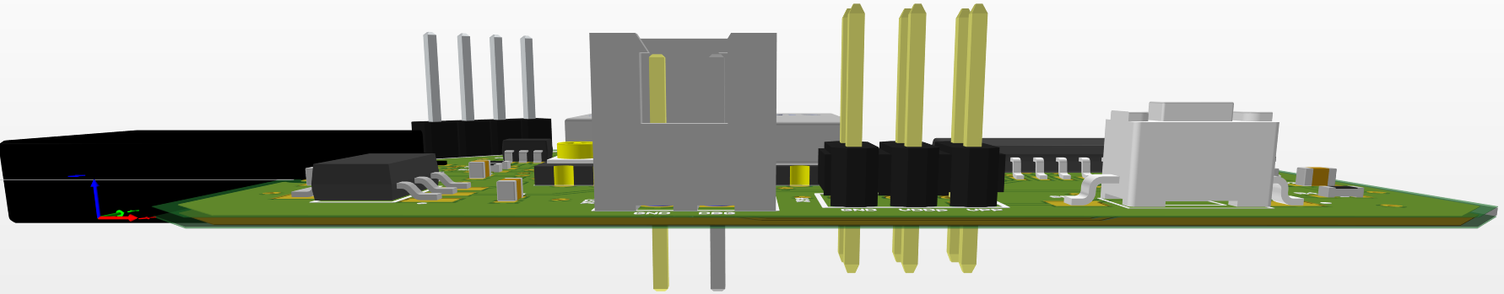

Рисунок 44 - Первая плата с PIC, вид сбоку

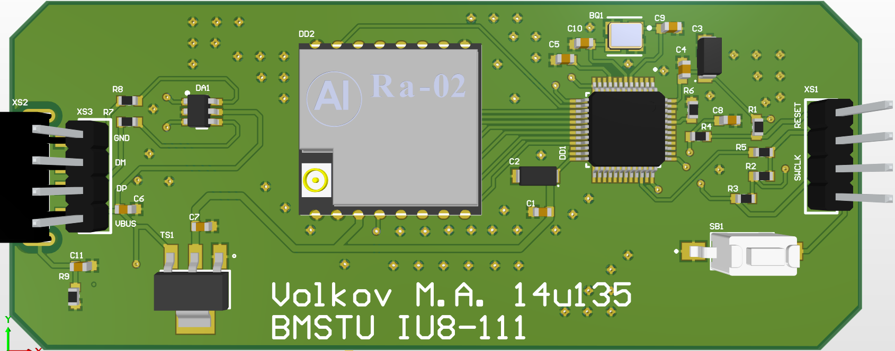

Рисунок 45 - Первая плата с STM32, вид сверху

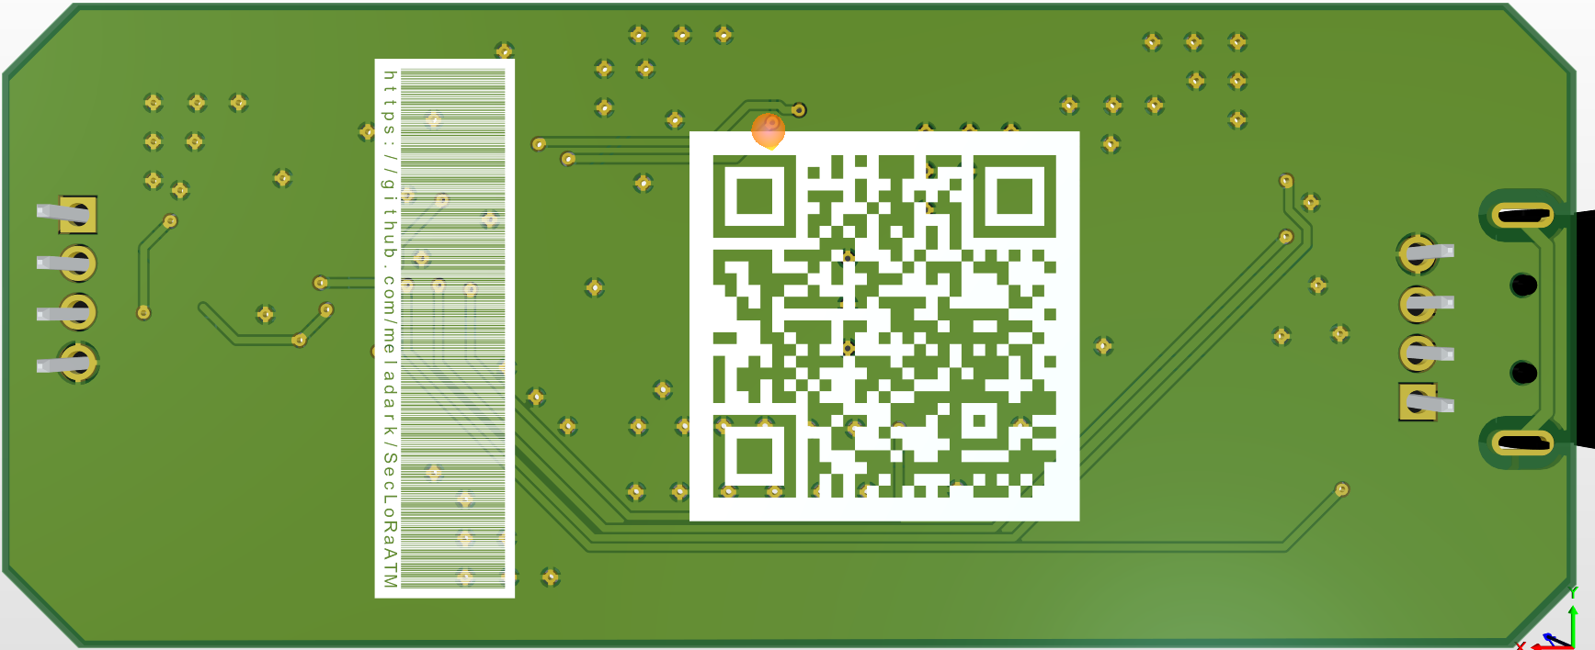

Рисунок 46 - Первая плата с STM32, вид сбоку

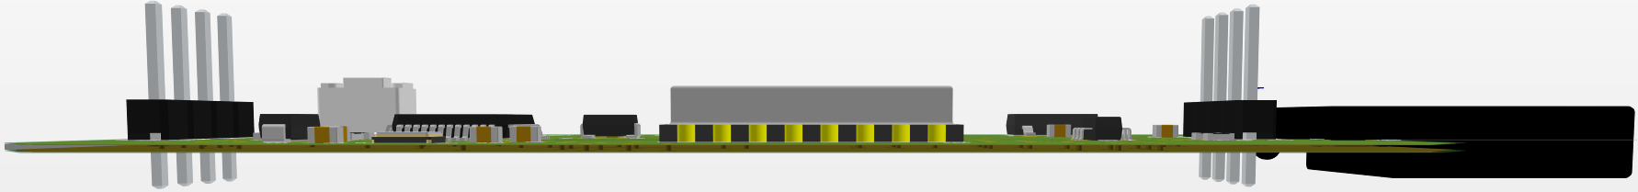

Рисунок 47 - Первая плата с STM32, вид сбоку

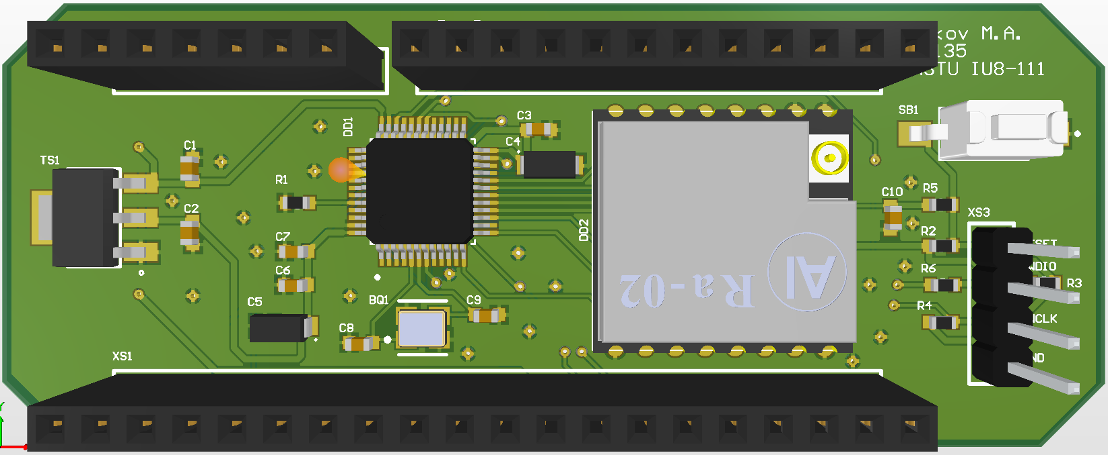

Рисунок 48 - Вторая плата с STM32, вид сверху

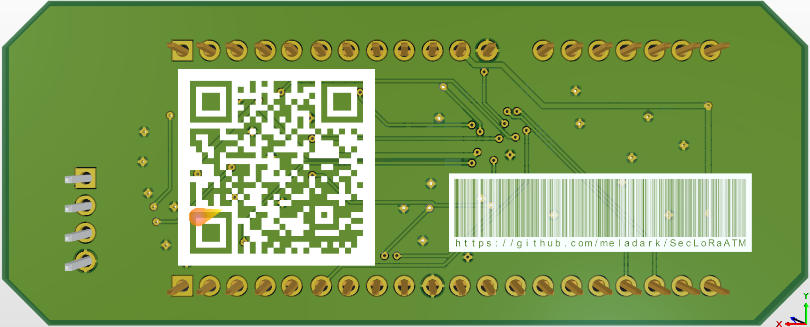

Рисунок 49 - Вторая плата с STM32, вид снизу

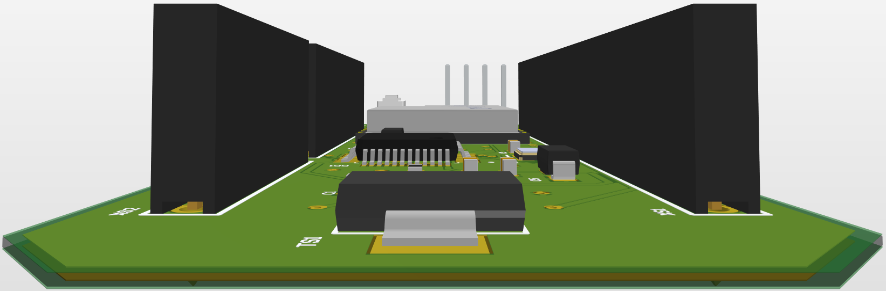

Рисунок 50 - Вторая плата с STM32, вид сбоку

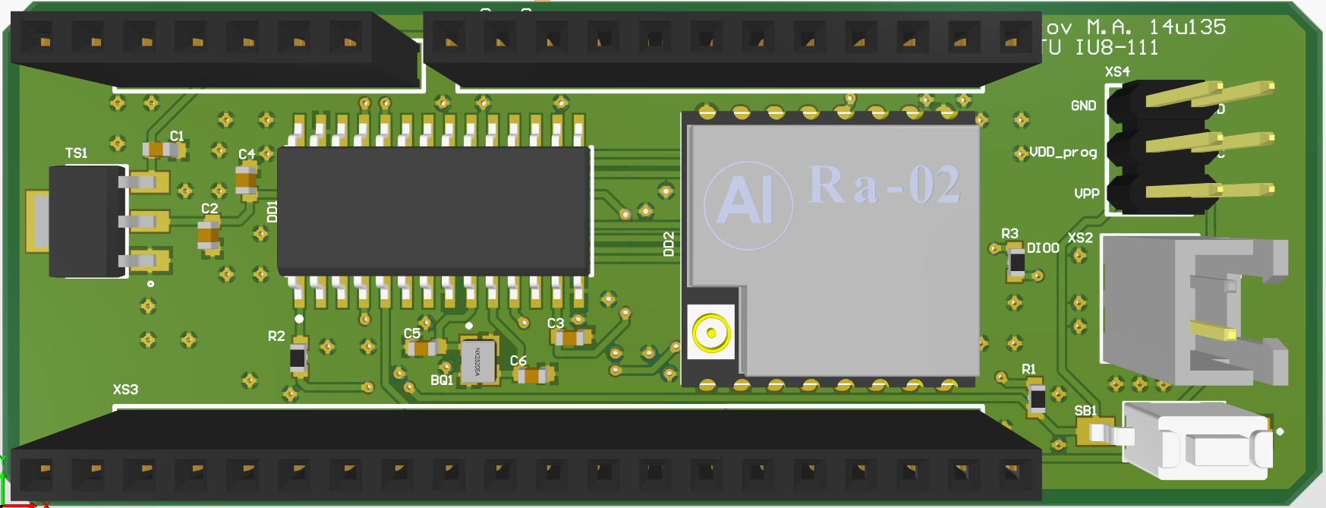

Рисунок 51 - Вторая плата с PIC, вид сверху

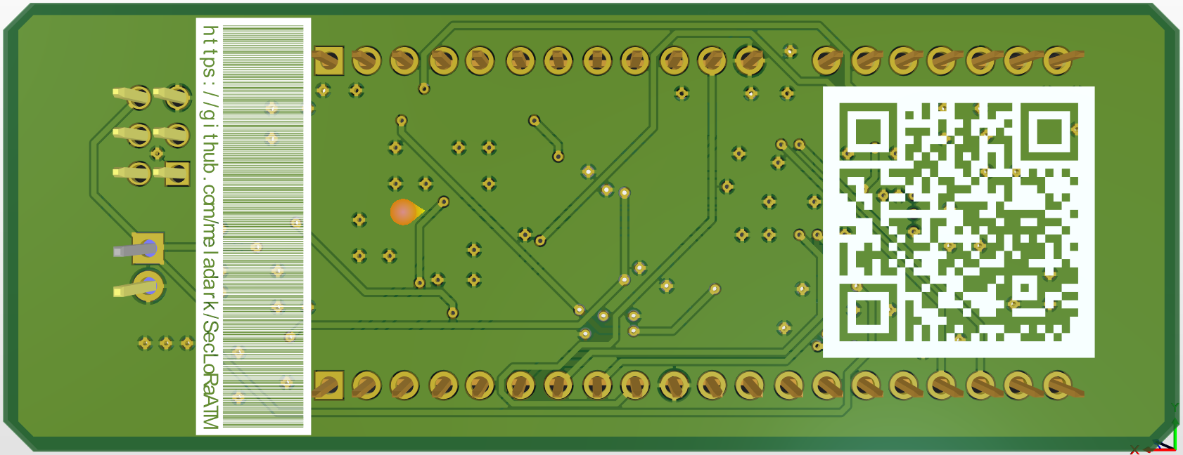

Рисунок 52 - Вторая плата с PIC, вид снизу

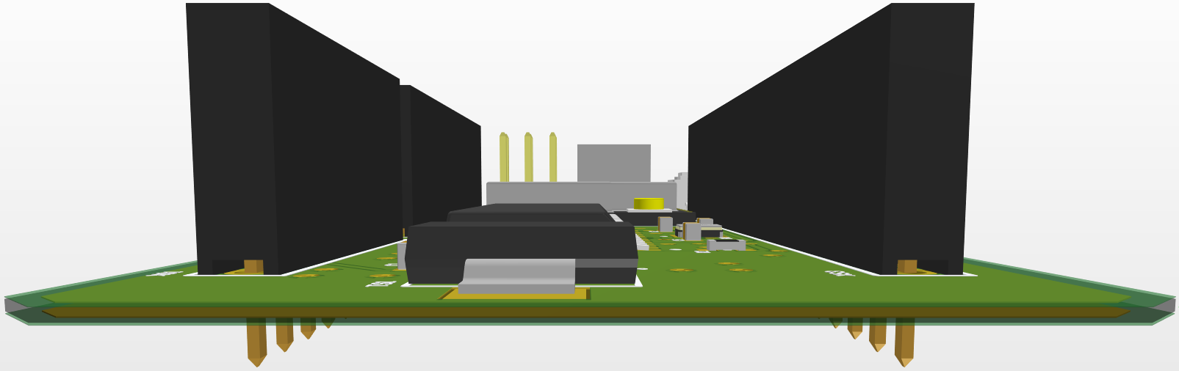

Рисунок 53 - Вторая плата с PIC, вид сбоку

После проведения разводки печатной платы необходимо переходить к этапу подготовки к производству и передачи на производство.

1. **Производство**

Для производства необходимо подготовить проект. Так как печатные платы уже разведены, файлы для производства будут сгенерированы автоматически.

Но изначально необходимо выбрать на каком заводе будут производиться платы. Изначально был рассмотрен завод "Резонит" [31], с 1997 г. находится на рынке по производству печатных плат и контрактного производства в России. К тому же один из заводов расположен в Москве, благодаря чему время доставки было бы очень быстрым. Сроки изготовления двусторонних печатных плат составляет от двух до трех дней. К тому же поддерживается русский язык шелкографии, а также шрифт ГОСТ тип В.

Для подачи и расчета производства необходимо подготовить файлы, печатные платы показаны на рисунках 54 – 57.

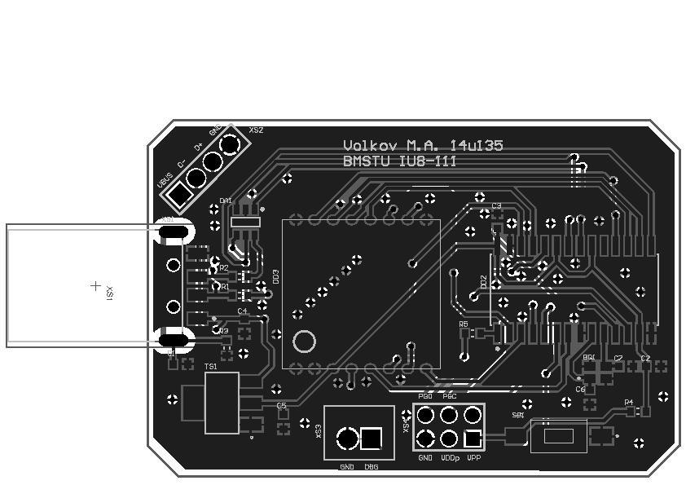

Рисунок 54 – Gerber файл первой платы на основе PIC

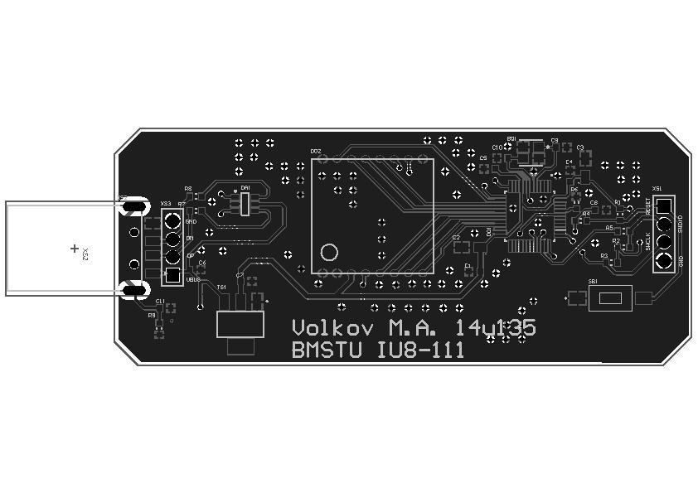

Рисунок 55 – Gerber файл первой платы на STM32

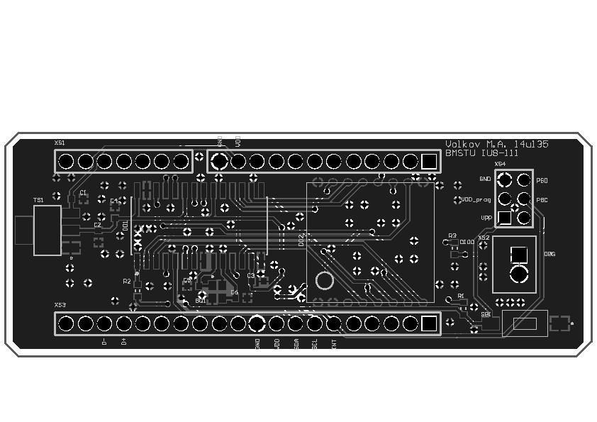

Рисунок 56 – Gerber файл второй платы на PIC

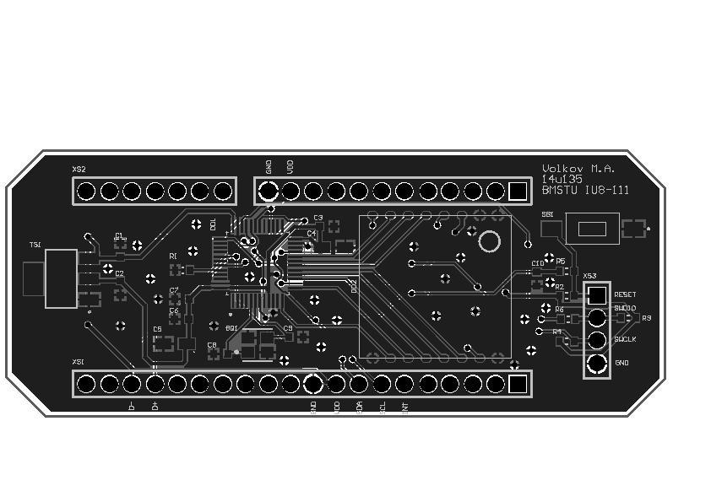

Рисунок 57 – Gerber файл второй платы на STM32

Gerber файлы отображают все слои для производства, на рисунках выше все слои наложены друг на друга, инженер на производстве раскладывает их и подготавливает для станков необходимых формат.

Компании просят передавать весь архив, который генерирует Altium Designer, пример заполнения архива показан ниже.

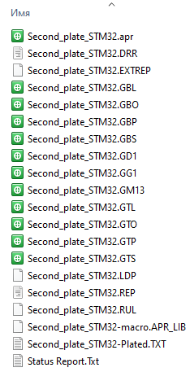

Рисунок 58 – Пример заполнения архива генерируемый Altium Designer для отправки на производство, на примере LoRaPIC-Safe

После подсчета получается, что цена каждой платы не будет превышать 55 рублей, при условии малой партии, при крупной партии будет еще дешевле. Но требуется платить 4000 рублей за подготовку каждой печатной платы в отдельности, из чего выходит, что за производство 4 печатных плат необходимо заплатить более 12000 рублей, что дорого, поэтому необходимо найти решение удешевления платы. Раньше позволялось располагать разные схемы на одной печатной плате, тем самым получая преимущество, так как оплачивалась работа лишь за одну печатную плату, а именно лишь 4000 рублей.

По этой причине был подготовлен проект, на котором все схемы были расположены на одной печатной плате и разделены отверстиями перфорации. Печатная плата изображена на рисунке 59. На рисунках 60, 61, 62 показаны объемные модели получившейся платы.

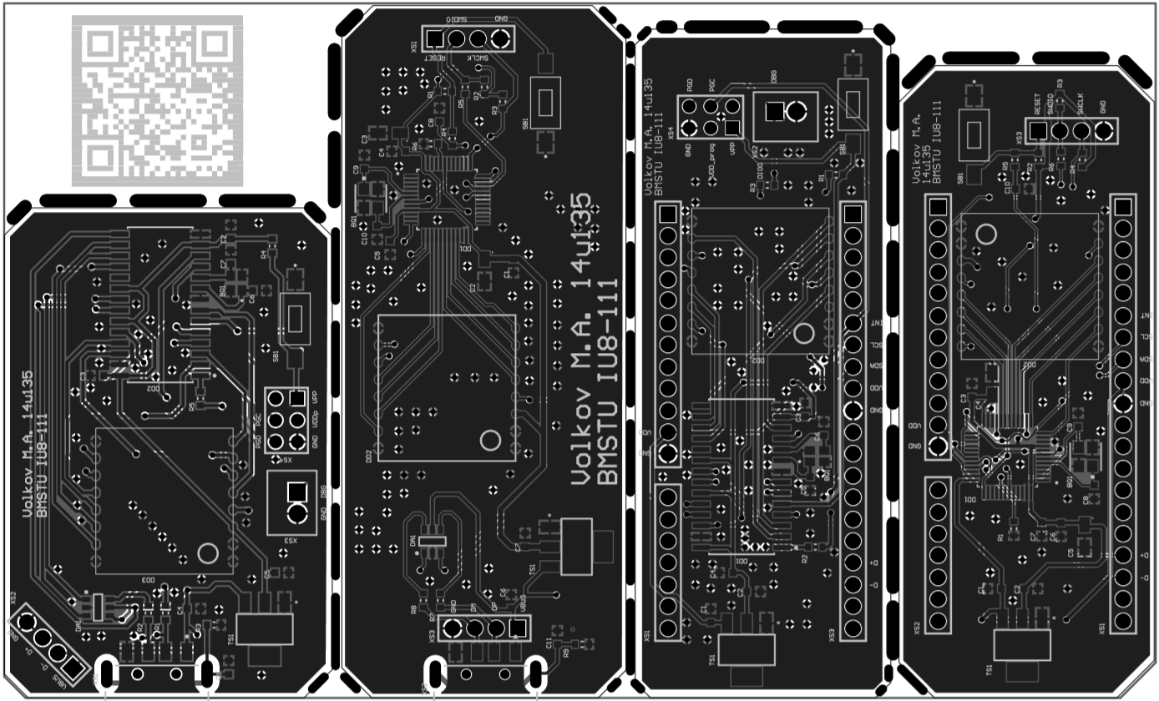

Рисунок 59 – Gerber файл одной печатной платы на все схемы

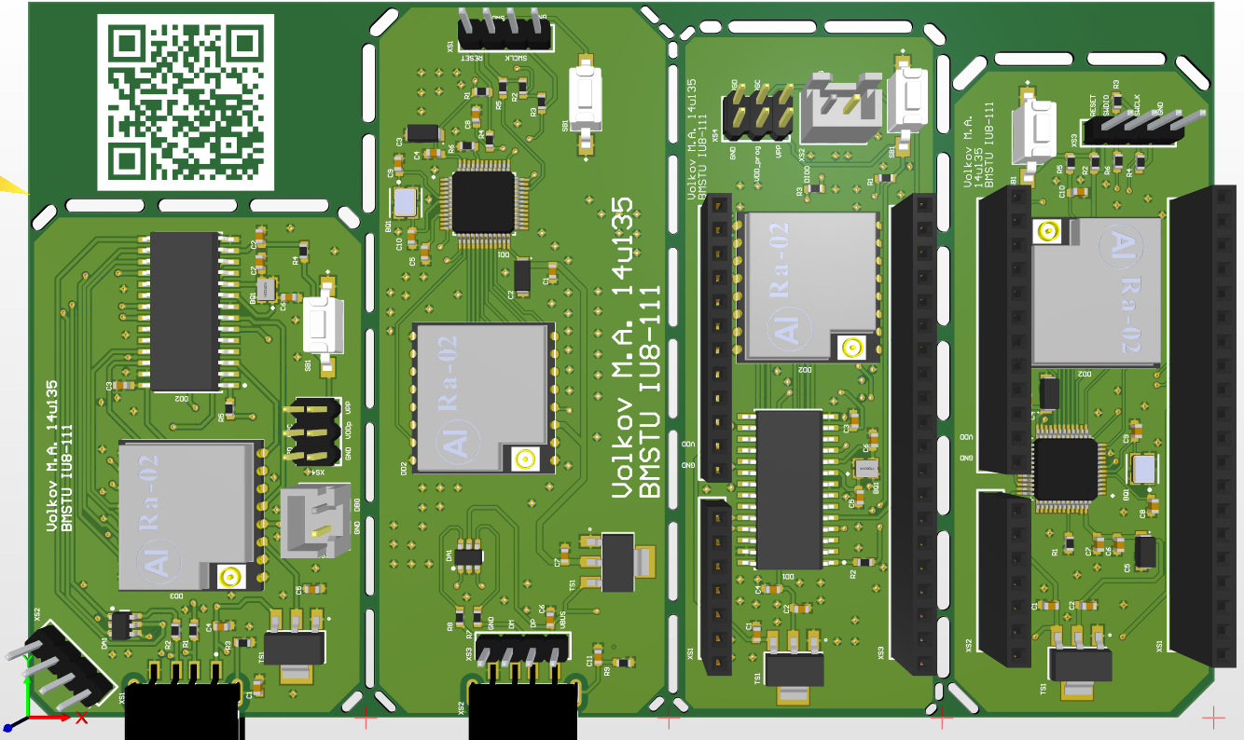

Рисунок 60 - Общая печатная плата, вид сверху

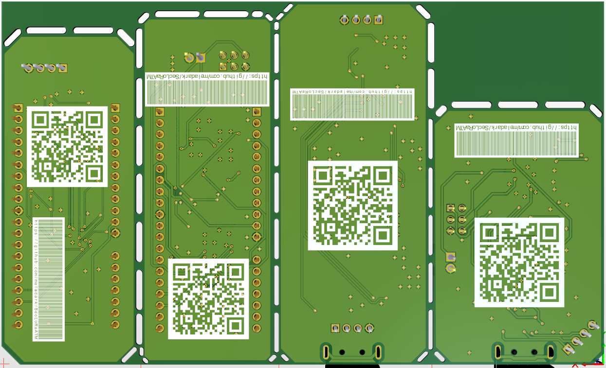

Рисунок 61 - Общая печатная плата, вид снизу

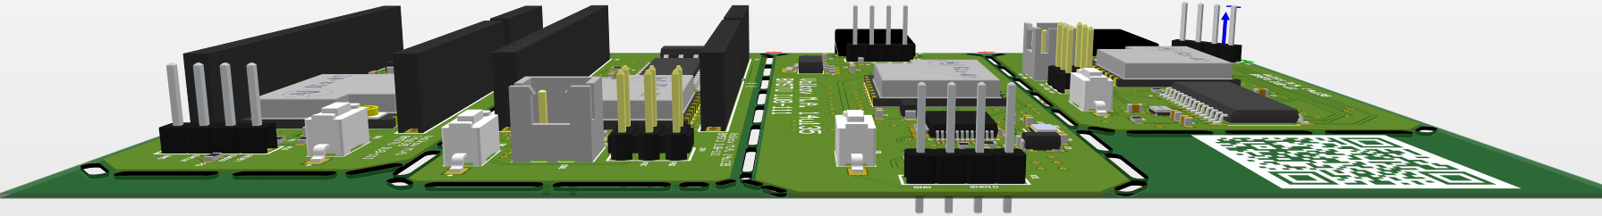

Рисунок 62 - Общая печатная плата, вид сбоку

При подаче данного файла на производство оказалось, что с нынешнего года компания "Резонит" не позволяет так делать, необходимо подавать все схемы на отдельных печатных платах. Получается, что таким образом невозможно произвести все платы дешевле.

Необходимо найти другие предложения на рынке, таким стала компания "PCBWay" [32] – китайская компания по производству печатных плат. На данном сайте есть полный калькулятор стоимости [33], при этом высчитанная стоимость, в отличии от калькулятора в компании "Резонит" [34], показывает финальную цену, поэтому нет необходимости разговаривать с менеджером, и можно самому гибко выбирать предлагаемые параметры платы. Также для того, чтобы не выбирать параметры, которые уже были выставлены в Altium Designer можно воспользоваться автоматическим конструктором, несомненно, перед отправкой на производство необходимо проверить вид этой платы, так как она поступит на завод, для этого на сайте PCBWay есть раздел в котором это возможно просмотреть [35], пример показан на рисунке 63.

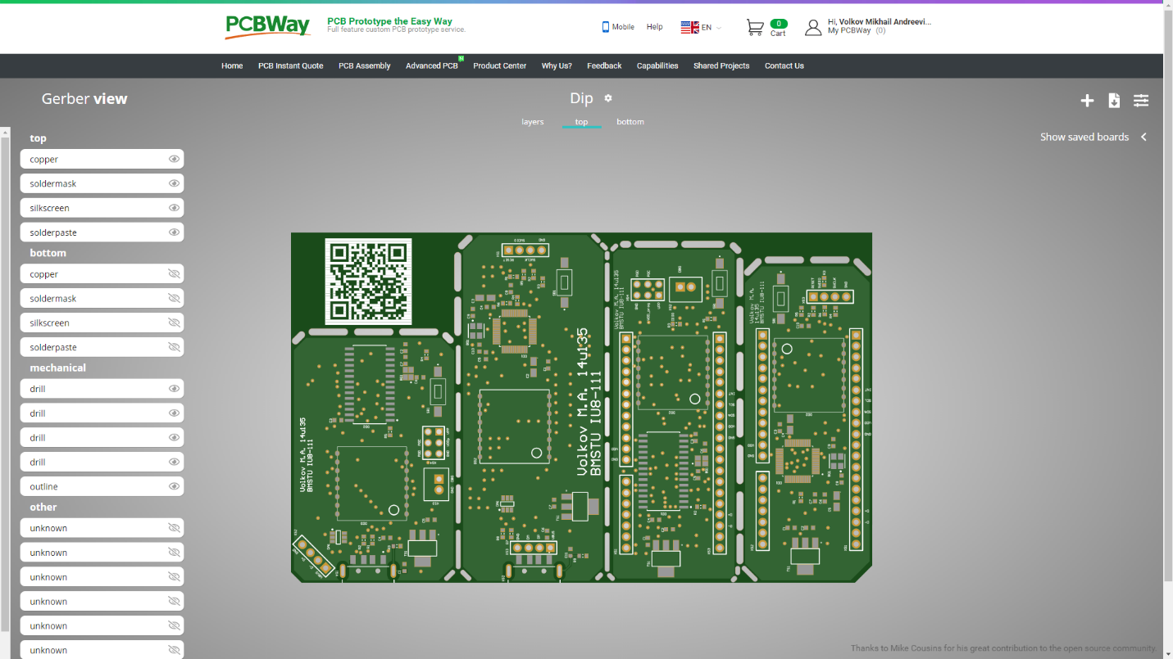

Рисунок 63 - Отображение платы, загруженное на сайт PCBWay

Как оказалось, производство одной печатной платы с несколькими схемами на заводе PCBWay дешевле, чем производство по отдельности, поэтому общая плата была сделана не напрасно.

Общий конструктор заказа показан на рисунке 64.

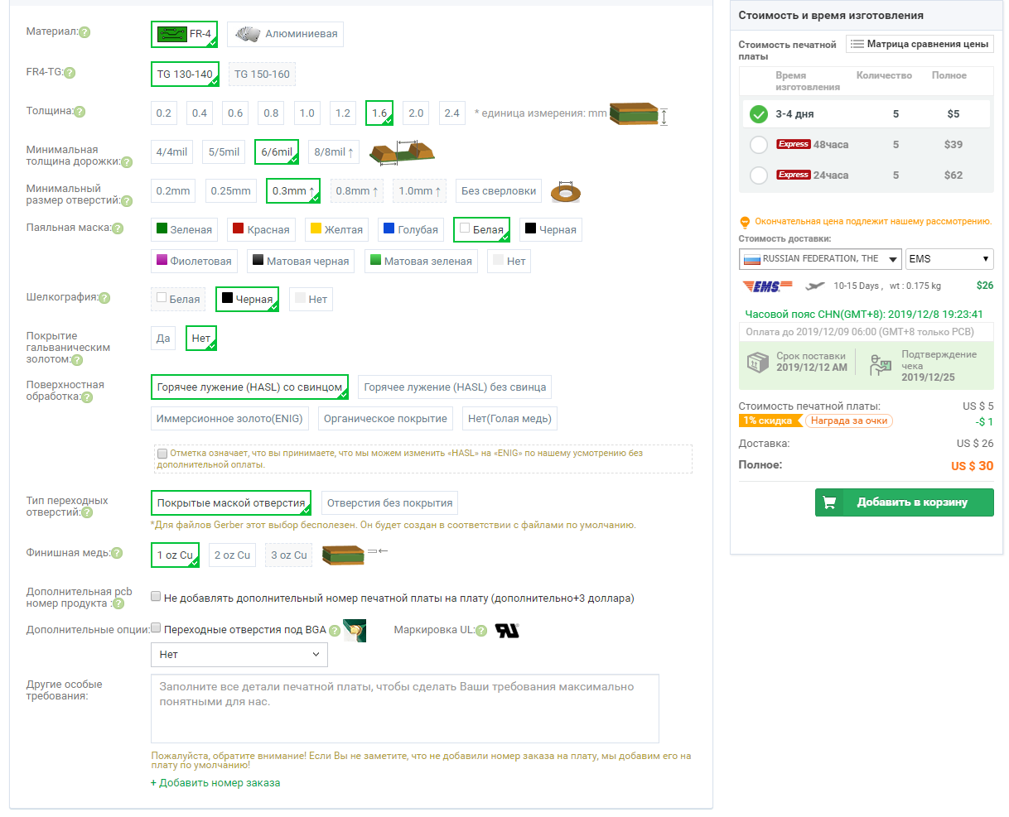

Рисунок 64 - Страница заказа на сайте PCBWay

Как можно увидеть, предлагается на выбор материал печатной платы: FR-4, Алюминий. Так как нет необходимости обеспечить высокую теплопроводность, то используется FR-4, к тому же это намного дешевле. Толщина выставляется автоматически, так же, как и минимальная толщина дорожки, минимальный размер отверстия. Паяльная маска будет зеленой, так как при их техпроцессе нет возможности для нашей выбранной платы покрасить в другой цвет. Проблема заключается именно в микроконтроллере STM32L073CZT6, так как расстояние между его ножками меньше 0.25 миллиметра. Шелкография останется стандартной – белого цвета. Нет необходимости производить покрытие гальваническим золотом, так как нет динамических контактов, такими являются, к примеру разъемы microSD карт. Поверхностная обработка будет производится горячим лужением со свинцом.

Так как на плате размещены элементы описания платы, к примеру инициалы разработчика и QR-code вместе с Bar-code, то для лучшего отображения на плате необходимо покрывать маской и отверстия. Ширина дорожки по высоте на данной сайте измеряется в унциях (OZ - Унция авердюпуа), то необходимо выбрать самый малую 1 Oz, так как ее вполне достаточно для токов, протекающих в схеме.

После подготовки все отправляется через сайт менеджеру завода, который изначально проверит полученный проект на соответствие, в случае обнаружение каких-либо проблем, сообщит по почте. К примеру при подготовке выяснилось, что Bar-code слишком плотный для того, чтобы его можно было напечатать, менеджер незамедлительно сообщил об этом, и было принято решение оставить как есть, так как на плате нет достаточного места для его полного размещения.

Общая цена за производство пяти таких плат составила 81 доллар, что на данный момент в рублях составляет - 5157,49. Как можно видеть цена намного ниже, чем в предложении компании "Резонит". Стоит принять во внимание тот момент, что исходные данные разрабатываемой платы теперь имеются в распоряжении китайской компании, из-за чего может быть нарушена её конфиденциальность. В случае утечки будет сложно что-либо доказать или взыскать, в то время как с российской компанией это намного проще. Но так как данный проект не является коммерческим при этом полностью открыт, этот факт не является критичным.

Результаты пришедших плат показан на рисунках 65 и 66.

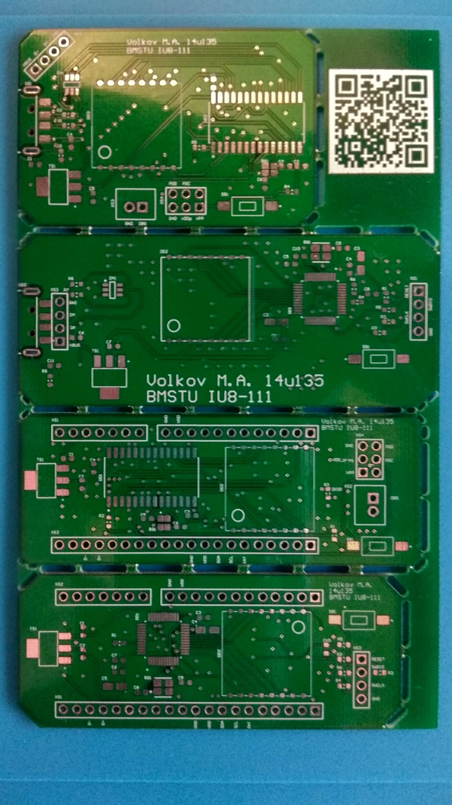

Рисунок 65 - Изготовленная печатная плата, вид сверху

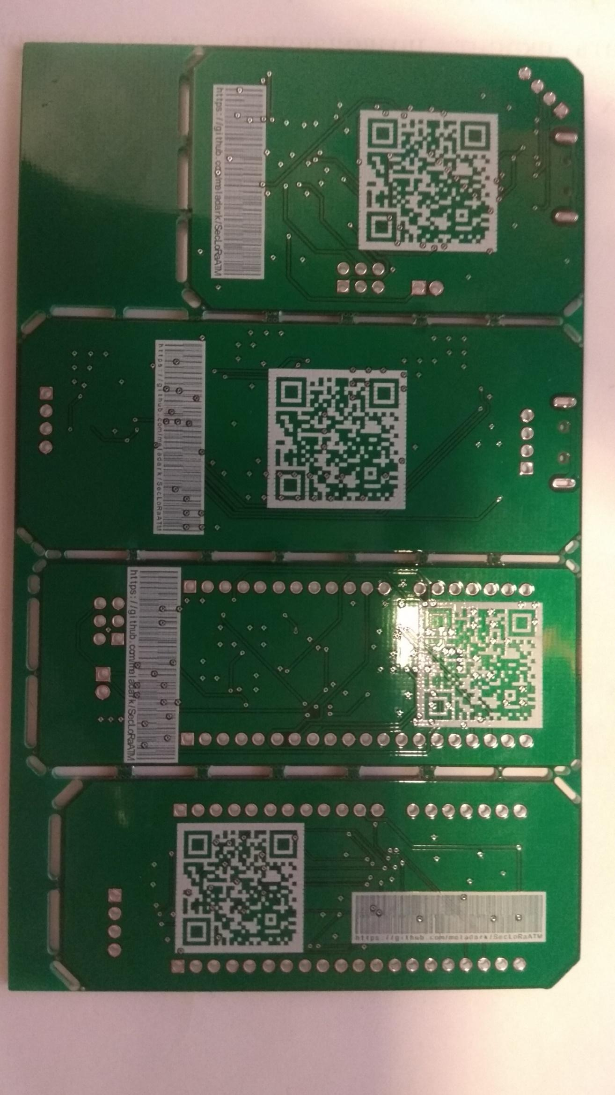

Рисунок 66 - Изготовленная печатная плата, вид снизу

Как можно видеть, качество производства очень высокое несмотря на то, что шелкография достаточно мала, ее прекрасно видно и нет никаких размытостей. QR-code прекрасно считывается, Bar-code кажется вполне разборчивым. Все дорожки проведены и платы готовы для того, чтобы произвести сборку.

Результат сборки показан на рисунках 67 и 68.

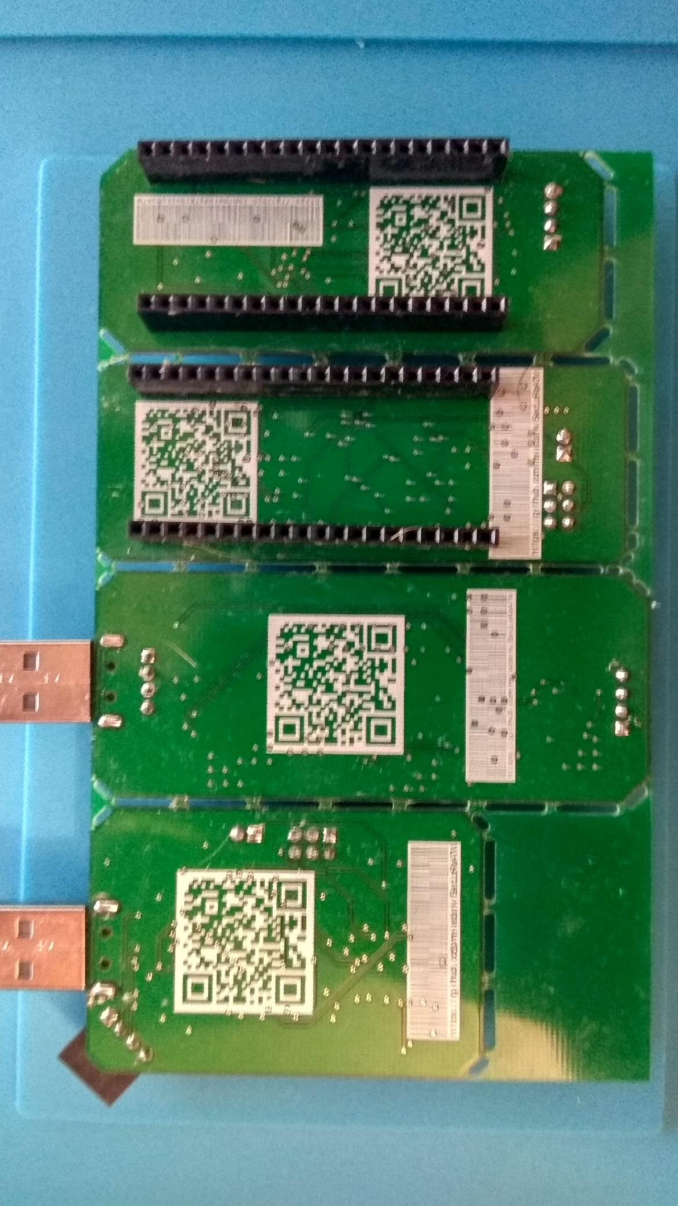

Рисунок 67 - Полностью собранный тестовый стенд, вид снизу

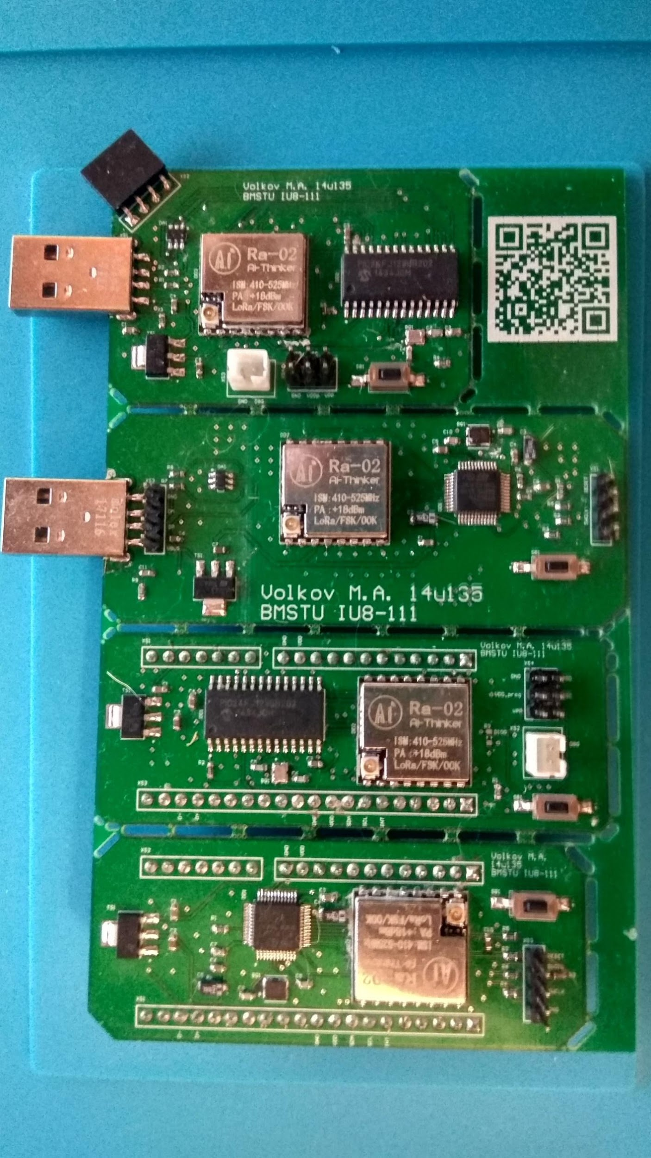

Рисунок 68 - Полностью собранный тестовый стенд, вид сверху

После сборки можно удостовериться, что реальный результат действительно схож с 3D моделью на рисунке 60. Теперь необходимо проверить работоспособность.

Платы с PIC были проверены на Pickit3, контроллер был считан. Так же были проверены платы на STM32L073CZT6 при помощи Discovery со встроенным ST-link V2.1. Контроллер полностью определился, следовательно, питание подается правильно, и отладочные разъемы верны. На рисунках 69, 70 показано подключение отладочной платы к модулю, питание происходит от внешнего блока питания через USB.

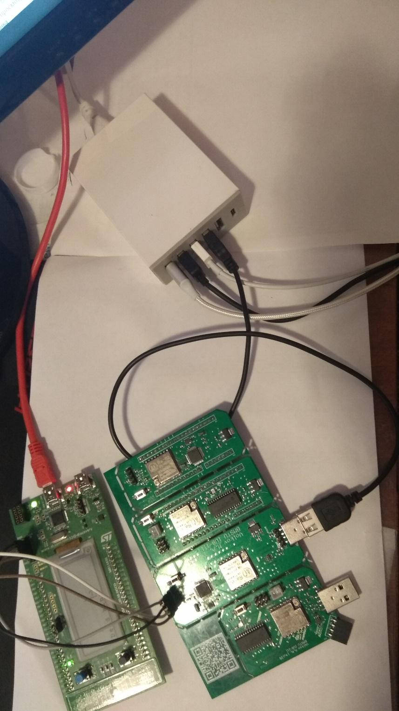

Рисунок 69 - Подключение отладчика ST-Link v2.1 к первой плате с STM32

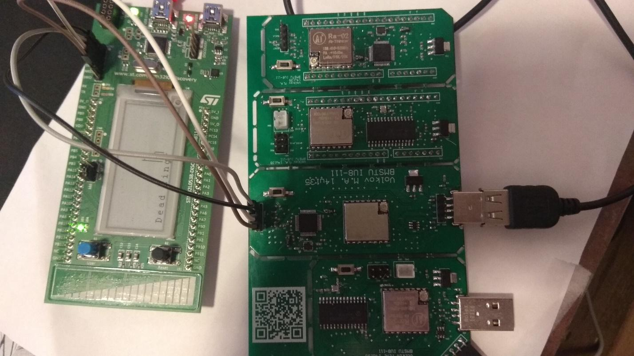

Рисунок 70 - Приближенная картинка подключения отладчика к плате

На рисунках 71 и 72 показаны результаты считывания данных с STM32L073CZT6.

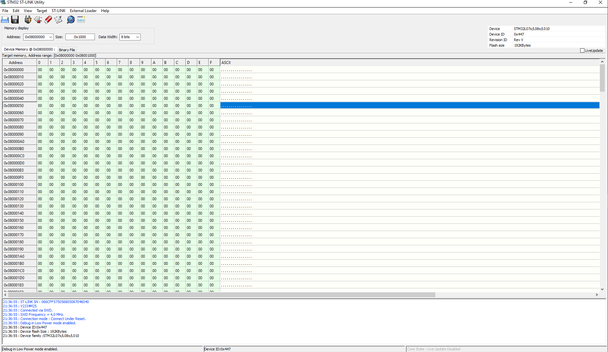

Рисунок 71 - Вывод программы ST-LINK Utility, на которой показана считанная память из микроконтроллера, находящегося на первой плате с STM32

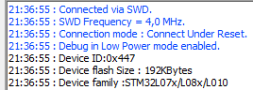

Рисунок 72 - Лог программы STM32 Utility

Как можно видеть, контроллер полностью определился, и он соответствует заявленным параметра, поскольку отладчик проверяет на целостность при каждом подключении, а никаких предупреждений не было, следует, что чип полностью функционирует.

**ЗАКЛЮЧЕНИЕ**

Была проведена работа по проектированию печатных плат и вывода проекта до уровня работающей реализации. Получен опыт в проектировании электрической принципиальной схемы, и разводке печатной платы. Была проведена работа по подготовке проекта к производству. Поиск выгодных предложений на рынке по изготовлению печатных плат и непосредственная передача проекта на производство. Спроектированные печатные платы были собраны и протестированы.

Из полученного опыта делается вывод, что для разработки тестовых или экспериментальных стендов при разработке СЗИ можно изготавливать реальные платы, без использования макетных плат. Преимуществом такого производство является то, что полученная плата компактна, можно быть уверенным в соответствии качества проводников.

На основе полученных тестовых стендов можно продолжить проект по разработке безопасного канала передачи данных в банкомате между сервисной зоной и сейфом.

**СПИСОК ИСПОЛЬЗОВАННЫХ ИСТОЧНИКОВ**

* + 1. ГОСТ 28147-89 Системы обработки информации. Защита криптографическая. Алгоритм криптографического преобразования. 1990. – 28 с.
    2. Микроконтроллеры от ведущих мировых производителей [Электронный ресурс] // myMCU.ru : сайт. [2019-2019]. URL: <http://mymcu.ru/> (дата обращения 14.10.19).
    3. Терра Электроника [Электронный ресурс] // Терра Электронника : сайт. [2019-2019]. URL: <https://www.terraelectronica.ru/> (дата обращения 14.10.19).
    4. Chipdip [Электронный ресурс] // Чип и Дип : сайт. [2019-2019]. URL: <https://www.chipdip.ru/> (дата обращения 14.10.19).
    5. SX1276/77/78/79 - 137 MHz to 1020 MHz Low Power Long Range Transceiver / Semtech Corporation. – Camarillo, 2016. – 133 p
    6. Об утверждении Таблицы распределения полос радиочастот между радиослужбами Российской Федерации и признании утратившими силу некоторых постановлений Правительства Российской Федерации от 21 декабря 2011 г. №1049-34
    7. ASR6501 Datasheet v0.7 / ASR Microelectronics Confidential. 2018. – 10p URL: <https://www.mikrocontroller.net/attachment/422604/aSr6501.pdf>
    8. STM32L073x8 STML073xB STM32L073xZ – Ultra-low-power 32-bit MCU Arm-based Cortex-M0+, up to 192KB Flash, 20KB SRAM, 6KB EEPROM, LCD, USB, ADC, DACs / ST life.augmented. 2019. – 149 p URL: <https://www.st.com/resource/en/datasheet/stm32l073cz.pdf>
    9. STM32 IDEs [Электронный ресурс] // ST : сайт. [2010-2019]. URL: <https://www.st.com/en/development-tools/stm32-ides.html> (дата обращения 14.10.19).
    10. PIC24FJ128GB204 FAMILY 28/44-Pin, General Purpose, 16-Bit Flash Microcontrollers with Cryptographic Engine, ISO 7816, USB On-The-Go and XLP Technology / Microchip. 2015. – 480 p URL: <http://ww1.microchip.com/downloads/en/DeviceDoc/30005009c.pdf>
    11. PIC24F DMIPS/MHz [Электронный ресурс] // Microchip forum : сайт. [2019-2019]. URL: <https://www.microchip.com/forums/m892720.aspx> (дата обращения 14.10.19).
    12. MPLAB® X Integrated Development Environment (IDE) [Электронный ресурс] // Microchip : сайт. [2010-2019]. URL: <https://www.microchip.com/mplab/mplab-x-ide> (дата обращения 14.10.19).
    13. Mikroe Time saving embedded tools [Электронный ресурс] // Mikroe : сайт. [2015-2019]. URL: <https://www.mikroe.com/mikroc-pic> (дата обращения 14.10.19).
    14. Altium Designer [Электронный ресурс] // Altium : сайт. [2019-2019]. URL: <https://www.mikroe.com/mikroc-pic> (дата обращения 14.10.19).
    15. Octopart main site // Octopart : сайт. URL: <https://octopart.com/> (дата обращения 14.10.19).
    16. SnapEDA Let's make your design a snap! // SnapEDA : сайт. [2019-2019]. URL: <https://www.snapeda.com/home/> (дата обращения 14.10.19).
    17. 3DCONTENTCENTRAL FREE 3D and 2D CAD Models of User-Contributed and Supplier-Certified Parts, Assemblies and more [Электронный ресурс] // 3D Content Central : сайт. URL: <https://www.3dcontentcentral.com/secure/download-model.aspx?catalogid=171&id=931174> (дата обращения 14.10.19).
    18. STM32L073CZT6 / ST life.augmented. 2019. – 149 p URL: <https://www.st.com/resource/en/datasheet/stm32l073v8.pdf>
    19. AN2606 Application note. STM32 microcontroller system memory boot mode // ST life.augmented. 2019. – 337 p URL: <https://www.st.com/content/ccc/resource/technical/document/application_note/b9/9b/16/3a/12/1e/40/0c/CD00167594.pdf/files/CD00167594.pdf/jcr:content/translations/en.CD00167594.pdf>
    20. Crystal Units NX3225GA / NDK Crystal Bridge to the Future. 2011. – 1 p URL: <https://static.chipdip.ru/lib/014/DOC004014815.pdf>
    21. USBLC6-2 Very low capacitance ESD protection / ST life.augmented. 2011. – 14 p URL: <https://static.chipdip.ru/lib/093/DOC001093117.pdf>
    22. 0480372200, Conn USB 2.0 / molex. 2014. – 1 p URL: <https://static6.arrow.com/aropdfconversion/bcd98be2dd0c99b6710dd163672b1b0a794b3abc/0480372200_io_connectors.pdf>
    23. PLD / Connfly. 2010. 1 p URL: <https://static.chipdip.ru/lib/226/DOC000226931.pdf>
    24. LD1117 Series Low Drop Fixed and Positive Voltage Regulators / ST life.augmented. 2004. – 29 p URL: <https://static.chipdip.ru/lib/292/DOC000292513.pdf>
    25. 32L0538DISCOVERY Discovery kit for STM32L0 Series / ST life.augmented. 2014. – 3 p URL: [https://static.chipdip.ru/lib/  
        174/DOC001174592.pdf](https://static.chipdip.ru/lib/174/DOC001174592.pdf)
    26. PIC24FJ128GB202 / Microchip. 2015. – 480 p URL: <http://ww1.microchip.com/downloads/en/DeviceDoc/30005009c.pdf>
    27. Crystal Units NX2520SA / NDK Crystal Bridge to the Future. 2011. – 1 p URL: <https://static.chipdip.ru/lib/014/DOC004014861.pdf>
    28. PICkit 3 Programmer/Debugger User`s Guide / Microchip. 2009. – 98 p URL: <https://static.chipdip.ru/lib/308/DOC000308036.pdf>
    29. MPLAB® PICkit™ 4 In-Circuit Debugger/Programmer / Microchip. 2018. – 2 p URL: <https://static.chipdip.ru/lib/780/DOC003780067.pdf>
    30. Вопросы – ответы. Тема: классы P и NP [Электронный ресурс] // Высшая школа экономики : сайт. [2019-2019]. URL: [https://www.hse.ru/data/  
        2012/04/19/1250069715/%D0%92%D0%BE%D0%BF%D1%80%D0%BE%D1%81%D1%8B-%D0%BE%D1%82%D0%B2%D0%B5%D1%82%D1%8B.pdf](https://www.hse.ru/data/2012/04/19/1250069715/%D0%92%D0%BE%D0%BF%D1%80%D0%BE%D1%81%D1%8B-%D0%BE%D1%82%D0%B2%D0%B5%D1%82%D1%8B.pdf) (дата обращения 14.10.19).
    31. Резонит Производство и монтаж печатных плат [Электронный ресурс] // Резонит : сайт. [2019-2019]. URL: <https://www.rezonit.ru/> (дата обращения 14.10.19).
    32. PCBWay Make [Электронный ресурс] // PCBWay : сайт. [2019-2019]. URL: <https://www.pcbway.ru/> (дата обращения 14.10.19).
    33. Онлайн подсчет стоимости [Электронный ресурс] // PCBWay : сайт. [2019-2019]. URL: <https://www.pcbway.ru/orderonline.aspx> (дата обращения 14.10.19).
    34. Создание печатной платы [Электронный ресурс] // Резонит : сайт. [2019-2019]. URL: <https://service.rezonit.ru/cards/new?draft_id=208200> (дата обращения 14.10.19).
    35. Gerber view [Электронный ресурс] // PCBWay : сайт. [2019-2019]. URL: <https://www.pcbway.com/project/OnlineGerberViewer.html> (дата обращения 14.10.19).

**ПРИЛОЖЕНИЕ А**

Список конструкторской документации

A.1 Перечень элементов Модуль LoRaPIC-Serv МГТУ.143013.001 ПЭ3

A.2 Перечень элементов Модуль LoRaPIC-Safe МГТУ.143013.002 ПЭ3

A.3 Схема электрическая структурная Взаимодействие LoRaPIC МГТУ.143013.003 Э1

A.4 Схема электрическая принципиальная Модуль LoRaPIC-Serve МГТУ.143013.004 Э3

A.5 Схема электрическая принципиальная Модуль LoRaPIC-Safe МГТУ.143013.005 Э3

A.6 Перечень элементов Модуль LoRaSTM32-Serv МГТУ.143014.001 ПЭ3

A.7 Перечень элементов Модуль LoRaSTM32-Safe МГТУ.143014.002 ПЭ3

A.8 Схема электрическая структурная Взаимодействие LoRaSTM32 МГТУ.143014.003 Э1

A.9 Схема электрическая принципиальная Модуль LoRaSTM32-Serve МГТУ.143014.004 Э3

A.10 Схема электрическая принципиальная Модуль LoRaSTM32-Safe МГТУ.143014.005 Э3